广东500千伏东莞西南部受电通道工程

±500kV兴安直流改造停电施工专项方案


广东电网能源发展有限公司
二○二三年十月

批 准： |  | 日期：
公司工程部审核： |  | 日期：
公司安监部审核： |  | 日期：
分公司审核： |  | 日期：
项目部审核： |  | 日期：
编 写： |  | 日期：

目 录

一、 工作概述 1
二、 工作任务 1
三、工作时间 2
四、工作范围 2
五、 工序工期安排 3
六、 工作准备 3
七、 组织措施 7
八、安全措施 8
九、作业现场实施步骤及管控要求 12
十、作业风险评估及管控措施 19
十二、 拆除、架设导地线通用施工措施 32
十三、 跨越停电线路、高速公路、县道专项施工措施 48
十四、 应急预案 54

±500kV兴安直流2023年11月停电检修维护专项工作方案
- 工作概述
500千伏东莞西南部受电通道工程（以下简称本工程）起于500kV莞城变电站东侧构架，止于500kV博横甲乙线改接点，本标段途径东莞市黄江镇、樟木头镇、常平镇、桥头镇、谢岗镇以及惠州市潼湖部队属地。由于路径限制及路径走向原因，本工程线路需与±500kV兴安直流线路交叉跨越，共计3次。本工程线路由南向北在±500kV兴安直流线路在2415#～2416#档、2407#～2408#档、2356#～2357#档钻越。
在东莞境内，由于±500kV兴安直流线路现状高度无法满足本工程线路钻越需求，需对2415#～2416#档、2416#-2417#档、2407#～2408#档进行升高，并对占用2424#-2429#段走廊进行迁改，导地线、接地极线重新放线和换串。

停电期间，为避免重复停电，同期需完成博罗至莞城500kV双回线路，与兴安直流停电窗口内同停跨越谢岗燃气、粤港供水、广龙高速等重要交叉跨越架线施工。
- 工作任务
序号 | 类别 | 工作任务
1 | 工作票8 | 将兴安直流2407#-2409#耐张段升高改造，全长0.685km。新建一基2407+1#直线塔，为直流线路与接地极线路共塔架设，更换该耐张段导地线。2407#耐张塔大号侧耐张串和2409#耐张塔小号侧耐张串以及重做跳线；2408#直线塔导线悬垂串更换为新串。2407#小号侧和2409#大号侧耐张串沿用旧串，更换跳线引流板。
1 | 工作票8 | 将兴安直流2414#-2420#耐张段升高改造，即在2415#-2416#之间新建一基2415+1#直线塔，在2416#-2417#之间新建一基2416+1#耐张塔，为直流线路与接地极线路共塔架设，更换2414#-2416+1#段导地线1.207km。（实现独立耐张段且避免兴安直流与500kV横纵甲乙线同停）调整2416+1#-2420#段导地线弧垂，长度1.33km。2414#耐张塔大号侧耐张串以及重做跳线；2415#直线塔更换导线悬垂串。2414#小号侧耐张串沿用旧串，更换跳线引流板。
1 | 工作票8 | 石马河互换走廊段（2420#-2429#段）为了减少 500kV 博罗~莞城线路工程与兴安直流原有设计方案的 4 次交叉跨越，并  根据超高压公司及省公司的意见，需要在常平镇石马河段将两个工程的走廊进行互换。  具体为：新建 GN2424~G3N2429 段，更换该段导地线 1.231km。互换走廊段新建 4 基耐  张塔，1 基直线塔。调整 2422#~GN2424 段、G3N2429~2431#段导地线弧垂 0.918km。  拆除原兴安直流2424#、2425#、2426#、2427#、2428#、2429#共计6基铁塔，拆除导地线及附件1.352km。

三、工作时间
序号 | 类别 | 工作时间
1 | 工作票8 | 2023年11月16日08：00-2023年12月09日20：00

四、工作范围
工作地点 | 具体作业地点
- ±500kV兴安直流线2407#-2409#塔  - ±500kV兴安直流线2414#-2420#塔  - ±500kV兴安直流线2422#-2431#塔 | 将兴安直流2407#-2409#耐张段升高改造  将兴安直流2414#-2420#耐张段升高改造  新建2424#-G3N2431段

- 工序工期安排
任务 | 工作票 | 计划停电时间：2023年11月 |  |  |  |  |  |  |  |  |  |  |  |  |  |  | 2023年12月
任务 | 工作票 | 16 | 17 | 18 | 19 | 20 | 21 | 22 | 23 | 24 | 25 | 26 | 27 | 28 | 29 | 30 | 1 | 2 | 3 | 4 | 5 | 6 | 7 | 8 | 9
西南通道迁改 | 工作票8

- 工作准备

个人工器具准备
序号 | 类别 | 名称 | 规格型号 | 单位 | 数量 | 备注
1 | 工器具 | 个人工具 | / | 套 | 30 | 包括全身式安全带、安全帽、长腰绳、扳手等，根据需要增加
2 | 工器具 | 个人保安线 | 16mm²/15m | 套 | 30
3 | 工器具 | 验电笔 | ±500kV/35kV | 套 | 10
4 | 工器具 | 接地线 | ±500kV/35kV | 根 | 60
5 | 防护用具 | 绝缘手套 | / | 副 | 10
6 | 防护用具 | 静电防护服 | / | 套 | /
7 | 其他 | 蓝色袖标 | / | 套 | 20

立塔工器具准备
□800×800mm×35.8m悬浮抱杆分解组塔工器具表
序号 | 名称 | 规格 | 数量 | 单位 | 备注
抱杆系统 | 主抱杆 | □800㎜×800mm×35.8m | 1 | 根 | 最大起吊重量4t
抱杆系统 | 辅助人字抱杆 | 390×18m | 1 | 套
抱杆系统 | 腰环 | 820×820 | 2 | 付
抱杆系统 | 卸扣 | 50kN | 16 | 个
拉线系统 | 内拉线 | Φ17.5mm×250m（6×37） | 5 | 根 | 受力时考虑1.2倍动荷系数
拉线系统 | 缓松器 | 6t | 5 | 个
拉线系统 | 元宝螺栓 | Φ17.5 | 30 | 个
拉线系统 | 卸扣 | 8t | 10 | 个
拉线系统 | 链条葫芦 | 6t | 6 | 个 | 两个备用
承托系统 | 承托绳 | Φ24mm×20m（6×37） | 4 | 根 | K=4，受力时考虑1.2倍的动荷系数
承托系统 | 平衡滑车 | 10t | 4 | 个
承托系统 | 卸扣 | 5t | 8 | 个 | 高强卸扣
承托系统 | 卸扣 | 8-10t | 14 | 个
起吊系统 | 两轮滑车 | 10t | 3 | 个
起吊系统 | 单轮滑车 | 8t | 2 | 个
起吊系统 | 底滑车 | 10t | 2 | 个
起吊系统 | 卸扣 | 10t | 10 | 个
起吊系统 | 卸扣 | 8t | 10 | 个
起吊系统 | 吊点V型套 | Φ21.5mm×24m（6×37） | 2 | 根 | K=4
起吊系统 | 吊点V型套 | Φ19.5mm×15m（6×37） | 2 | 根
起吊系统 | 吊点V型套 | Φ19.5mm×10m（6×37） | 2 | 根
起吊系统 | 吊点V型套 | Φ19.5mm×7m（6×37） | 2 | 根
起吊系统 | 钢管 | φ150钢管 | 2 | 根 | 用于塔身吊片时补强
起吊系统 | 绑扎用吊装带 | 2.4m | 6 | 条 | 5t、8t、10t各2条
牵引系统 | 机动绞磨 | 5t | 1 | 台
牵引系统 | 磨绳 | Φ15mm×500m（6×37） | 2 | 根 | K=4.5，受力时考虑1.2倍的动荷系数
牵引系统 | 绞磨地锚 | 钢地锚(1.6m×0.4m) | 1 | 个
牵引系统 | 卸扣 | 8t | 6 | 个
控制绳系统 | 钢丝绳 | Φ13mm×150m（6×37） | 4 | 根 | K=4，受力时考虑1.2倍的动荷系数和1.3倍的不平衡系数
控制绳系统 | 控制绳地锚 | 3t级钢板(900mm×300mm) | 4 | 个
控制绳系统 | 缓松器 | 3t | 4 | 个
控制绳系统 | 卸扣 | 8t | 6 | 个
抱杆提升系统 | 钢丝绳 | Φ15mm×500m（6×37） | 1 | 根
抱杆提升系统 | 提升滑车 | 10t两轮 | 1 | 个
抱杆提升系统 | 滑车 | 8t单轮 | 2 | 个
抱杆提升系统 | 转向滑车 | 5t单轮 | 1 | 个
通信监控系统 | 对讲机 |  | 4 | 台
通信监控系统 | 风速仪 |  | 1 | 台
其它 | 链条葫芦 | 1.5t、3t | 2 | 个 | 各1个
其它 | 单轮滑车 | 5t | 2 | 个 | 吊物及封铁用
其它 | 单轮滑车 | 1.5t | 2 | 个
其它 | 小绳 | 200m | 3 | 根
其它 | 硬或软梯 | 自制 | 2 | 付
其它 | 铁板 | 10mm以上 | 2 | 张
其它 | 木方 |  | 20 | 根 | 支垫塔材用
其它 | 尖扳子 |  | 各4 | 把
其它 | 套筒扳手 |  | 各4 | 把
其它 | 补强杆 | Φ150钢管 | 2 | 根
其它 | 补强杆 | Φ150×10m圆木 | 2 | 根 | 两端有可调连接板
其它 | 管钳 |  | 1 | 把
检测工具 | 扭力矩扳手 | 0～25000N.cm | 1 | 把 | 配M16、M20、M24套筒头
检测工具 | 经纬仪 |  | 1 | 台
安全用具 | 安全带 |  | 10 | 套 | 全方位防冲击
安全用具 | 速差自控器 |  | 10 | 套
安全用具 | 手旗 |  | 2 | 面 | 红、白各一面
安全用具 | 灭火器 | 5kg | 2 | 个 | 配消防架、消防桶、锹及砂
安全用具 | 望远镜 |  | 1 | 个

吊车组立铁塔：采用50t/130t吊车组立铁塔，
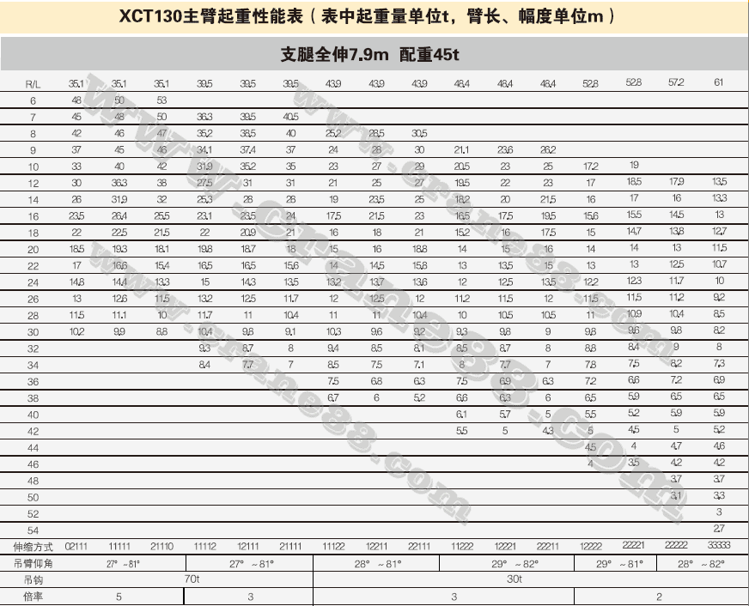

架线工器具准备
序号 | 机具名称 | 规格型号 | 单位 | 数量
1 | 大牵机 | SAQ-250 | 台 | 4
2 | 大张机 | SAZ-65 | 台 | 2
3 | 小牵机 | SAQ-75 | 台 | 2
4 | 小张机 | SAZ-40×1 | 台 | 2
5 | 线轴架(放线架) | 固定式—8T | 套 | 8
6 | 线轴架(光缆放线架) | 拆装式—3T | 套 | 2
7 | 十字片 |  | 块 | 8
8 | 船形架 | 3T | 套 | 2
9 | 五轮放线滑车 | F-φ916/110-5G-200kN | 个 | 12
10 | 三轮放线滑车 | F-φ916/110-3G-150kN | 个 | 12
11 | 单轮放线滑车 | F-φ660/90-1N-60kN | 个 | 12
12 | 钢轮压线滑车 | Y-φ400/110-G-80kN | 个 | 4
13 | 单轮转向滑车 | Z-φ660/90-1G-80kN | 个 | 4
14 | 单轮转向滑车 | Z-φ660/110-1G-250kN | 个 | 2
15 | 防扭钢丝绳 | FGS-φ15-160kN | km | 6
16 | 防扭钢丝绳 | φ18*4m | 条 | 8
17 | 防扭钢丝绳 | φ22*5m | 条 | 8
18 | 导线卡线器 | LGJ630/720-65kN | 个 | 20
19 | 防扭钢丝绳卡线器 | φ11/15-50kN | 个 | 20
20 | 旋转连接器 | 80KN | 个 | 18
21 | 单头网套连接器 | D-LGJ720-60kN | 条 | 18
22 | 单头网套连接器 | D-LGJ630-60kN | 条 | 18
23 | 四线提线器 | 4-LGJ720-120kN | 套 | 4
24 | 机动绞磨 | 3T | 台 | 20
25 | 游标卡尺、卷尺 | 0.02×15cm、5m | 把 | 2、2
26 | 200t压钳钢模 | G20-200T | 付 | 10
27 | 200t压钳钢模 | G24-200T | 付 | 4
28 | 200t压钳钢模 | G26-200T | 付 | 5
29 | 200t压钳铝模 | L36-200T | 付 | 2
30 | 200t压钳铝模 | L60-200T | 付 | 10
31 | 临锚绳 | GJ-70包胶 | 条 | 48
32 | 钢板地锚 | 2.0×0.5m | 个 | 20
33 | 滑车 | 3T、5T | 个 | 60
34 | 卸扣 | 3T、5T | 个 | 120
35 | 千斤头 | Ф14.5 | 付 | 若干
43 | 角铁桩 |  | 个 | 若干
44 | 尼龙绳 | Ф14 | m | 若干
45 | 链条葫芦 | 1.5t | 个 | 20
46 | 链条葫芦 | 3t、6t | 个 | 各30
47 | 链条葫芦 | 9t | 个 | 6
48 | 对讲机 |  | 个 | 40
49 | 接地滑车 |  | 个 | 40

- 组织措施
（一）人员分工
工作票2
工作负责人 | 工作班成员 | 专职监护人 | 项目现场管理安全第一责任人
李志铭（广东电网能源发展有限公司）：19842548561 | 劳务分包（川东电力集团）：  涂代平、刘波、涂磊、陈建波、吕宝洪、卢强、殷顺洪、刘洪林、唐应龙、李进昌、向宽勇、黄义平、王显锋、徐清万、陶发成、唐应华、杨进昌、韩辉、黄强、吉建平、伍功明、曾强、罗勇 | 邓国贵 | 庄兴创
作业人员最终以工作票为准(根据实际情况，安排且有相应资质的人员)
（二）人员职责
1、工作负责人职责：
a) 开展现场勘察，正确完整地填写工作票；
b) 确认工作票所列安全措施正确、完备，符合现场实际条件，必要时予以补充；
c) 组织实施工作票所列由其负责的安全措施，核实已做完的所有安全措施是否符合作业安全要求；
d) 正确、安全地组织工作。工作前应向工作班全体人员进行安全交代。关注工作人员身体和精神状况是否正常以及工作班人员变动是否合适；
e) 监护工作班人员执行现场安全措施和技术措施、正确使用劳动防护用品和工器具，在作业中不发生违章指挥、违章作业、违反劳动纪律的行为;
f) 每天工作结束后及时组织各小组长开好班后会，总结当天的工作经验，纠正不安全因素，以确保检修任务的顺利完成;
g) 每天收集现场检修情况并以短信方式向检修群组发送信息，且填写附件3：《工作负责人沟通管控确认表》；
h) 协调各小组检修工作中出现的问题。
2、工作班成员职责：
a) 熟悉工作内容、流程，掌握安全措施，明确工作中的危险点，并履行签名确认手续；
b) 遵守各项安全规章制度、技术规程和劳动纪律；
c) 服从工作负责人的指挥和专责监护人的监督，执行现场安全工作要求和安全注意事项；
d) 发现现场安全措施不适应工作时，应及时提出异议；
e) 相互关心作业安全，不伤害自己，不伤害他人，不被他人伤害和保护他人不受伤害；
f) 正确使用工器具和劳动防护用品。

八、安全措施

（一）停电要求

（1）±500kV兴安直流线路转检修状态。

（2）35kv兴安直流安侧接地极线路转检修状态

（二）安全管控措施

1、安措布置要求
（1）使用合格的验电绳（或专用验电器）进行验电。验电时工作人员应站在待验电导线上方横担处，验电绳金属部分逐渐接近导线，听其有无放电声，确定线路是否有电压。
（2）停电期间不拆除的接地线位置：
应装设的接地线 | 接地线装设杆塔编号及位置 | 接地线编号 | 挂、拆单位  （班组）
应装设的接地线 | ±500kV兴安直流线2406#极1导线 | (广能发10米)1-1 | 广东电网能源发展有限公司，刘志昊
应装设的接地线 | ±500kV兴安直流线2406#极2导线 | (广能发10米)1-2 | 广东电网能源发展有限公司，刘志昊
应装设的接地线 | ±500kV兴安直流线2431#极1跳线 | (广能发10米)2-1 | 广东电网能源发展有限公司，刘志昊
应装设的接地线 | ±500kV兴安直流线2431#极2跳线 | (广能发10米)2-2 | 广东电网能源发展有限公司，刘志昊
应装设的接地线 | ±500kV兴安直流线2419#极1导线 | (广能发10米)3-1 | 广东电网能源发展有限公司，刘志昊
应装设的接地线 | ±500kV兴安直流线2419#极2导线 | (广能发10米)3-2 | 广东电网能源发展有限公司，刘志昊
应装设的接地线 | 35kV兴安直流安侧接地极线103#IDEE1导线 | (广能发3米)1-1 | 广东电网能源发展有限公司，刘志昊
应装设的接地线 | 35kV兴安直流安侧接地极线103#IDEE2导线 | (广能发3米)1-2 | 广东电网能源发展有限公司，刘志昊
应装设的接地线 | 35kV兴安直流安侧接地极线78#IDEE1跳线 | (广能发3米)2-1 | 广东电网能源发展有限公司，刘志昊
应装设的接地线 | 35kV兴安直流安侧接地极线78#IDEE2跳线 | (广能发3米)2-2 | 广东电网能源发展有限公司，刘志昊
应装设的接地线 | 35kV兴安直流安侧接地极线90#IDEE1导线 | (广能发3米)3-1 | 广东电网能源发展有限公司，刘志昊
应装设的接地线 | 35kV兴安直流安侧接地极线90#IDEE2导线 | (广能发3米)3-2 | 广东电网能源发展有限公司，刘志昊
（3）验电及挂、拆接地线时必须戴绝缘手套。挂接地线时，应先接接地端，后接导线端，接地线连接要可靠，不准缠绕，拆接地线时程序与此相反。
（4）工作负责人必须得到±500kV广州换流站调度值班员的许可开工命令通知后，方可转令各分组工作负责人。

（5）工作负责人必须得到超高压广州局检修工作负责人“±500kV兴安直流线路、35kV兴安直流安侧接地极线路接地线均已挂好，可以开展工作”的通知后，方可登塔验电，在35kV兴安直流安侧接地极线路078#验电、然后在±500kV兴安直流线2431#塔验明线路确无电压后；在35kV兴安直流安侧接地极线路103#验电、然后在±500kV兴安直流线2406#塔验明线路确无电压后，进行挂设接地线作业。

2、工器具使用要求
（1）传递绳的安全系数为2.5。
（2）传递工器具或材料时，在工器具或材料离地面1米时要做一次冲击试验，并检查传递滑轮及绑扎等连接部位的受力情况，未发现异常后继续传递。在绝缘子就位后也要进行一次冲击试验，并检查各连接部位受力情况。
（3）使用合格有效的工器具，不应超过试验周期。
（4）安全工器具使用前应进行外观检查。主要检查内容包括：a） 是否在产品有效期内和试验有效期内；b） 螺丝、卡扣等固定连接部件是否牢固；c） 绳索、铜线等是否断股；d） 绝缘部分是否干净、干燥、完好，有无裂纹、老化，绝缘层脱落、严重伤痕等情况；e） 金属部件是否有锈蚀、断裂等现象；检查不合格的不应使用。

3、防触电（感应电）工作要求
（1）±500kV兴安直流线转检修状态、35kV安侧接地极线转检修状态，在±500kV兴安直流线路导线上作业时，应使用个人安保线，安侧接地极上作业应使用接地线。
（2）装设接地线时应由两人以上进行，连接部位必须牢固可靠。成套接地线应由有透明护套的多股软铜线和专用线夹组成。接地线截面不应小于25mm²，并应满足装设地点短路电流的要求。个人保安线应使用有透明护套的多股软铜线，截面积不应小于16mm²，且应带有绝缘操作杆或绝缘部件。外单位使用的临时接地线或个人保安线应装设运维单位提供的定位装置。
（3）在杆塔、导线上开展直接接触导线及高压端金具工作时，应在作业地点装设个人保安线。个人保安线应在杆塔上接触或接近导线的作业开始前装设，作业结束且人体脱离导线后拆除。个人保安线不能代替接地线工作。
（4）塔上工作人员身体任何部位与绝缘架空地线的距离不能小于0.4米。如需在地线上作业，应先将地线可靠接地。
（5）作业人员在交叉跨越档中走线过程中，需收紧后备保护绳及安全带长度，防止后备保护绳及安全带对下方线路安全距离不足。
（6）邻近或交叉跨越带电线路施工需满足安全作业距离：10kV不小于1米，35kV不小于2.5米，110kV不小于3米，220kV不小于4米，500kV不小于6米，±500kV不小于7.8米。本次工作区段±500kV兴安直流线与110kV以上电力线路交叉跨越点共有21处，详见以下清单：
序号 | 线路名称 | 杆塔号 | 跨越线路 | 所辖供电局 | 本次检修工作内容
1 | ±500kV兴安直流线 | 2408#-2409# | 110kV旗太线、110kV七桥丙稔线、110kV七桥乙龙线 | 东莞供电局 | /
2 | ±500kV兴安直流线 | GN2415+1#-2416# | 220kV谢东甲乙线、220kV谢元甲乙线（四回路） | 东莞供电局 | /
3 | ±500kV兴安直流线 | 2416#-GN2416+1# | 110kV元星乙龙稔线、110kV七桥乙龙线 | 东莞供电局 | /
4 | ±500kV兴安直流线 | 2417#-2418#调弧垂段 | 110kV旗太线 | 东莞供电局 | /
5 | ±500kV兴安直流线 | 2418#-2419#调弧垂段 | 500kV横纵甲乙线 | 东莞供电局 | /
6 | ±500kV兴安直流线 | GN2421#-GN2423# | 220kV谢东甲乙线 | 东莞供电局 | /
7 | ±500kV兴安直流线 | GN2427#-G3N2428# | 110kV金太线 | 东莞供电局 | /
8 | ±500kV兴安直流线 | G3N2429#-2430#调弧垂段 | 110kV金太线、110kV旗太线 | 东莞供电局 | /
9 | ±500kV兴安直流线 | ±500kV兴安直流线GN2407+1#-2408# | 500kV博罗至莞城 | 东莞供电局 | /
10 | ±500kV兴安直流线 | ±500kV兴安直流线2415#-GN2415+1# | 500kV博罗至莞城 | 东莞供电局 | /
11 | ±500kV兴安直流线 | ±500kV兴安直流线2420#-GN2421# | 拟建110kV金太线T接莲湖支线9#、110kV旗太线改线段 | 东莞供电局 | /

4、防高空坠落及高空落物措施
- 攀登铁塔时应检查脚钉是否牢固。
- 在杆塔上作业时，应使用有后备保护绳的双背带式或全身式安全带。安全带和保护绳应分挂在杆塔不同部位的牢固构件上。后备保护绳不应对接使用。
- 导（地）线上作业时应采取防止坠落的后备保护措施。在相分裂导线上工作，安全带可挂在一根子导线上，后备保护绳应挂在整组相（极）导线或其他子导线上。
- 杆塔上作业应使用工具袋，较大的工具应固定在牢固的构件上，不应随便乱放。上下传递物件应用绳索拴牢传递，不应上下抛掷。高空使用工具应采取防止坠落的措施。

5、邻近或交叉其他电力线路的作业要求
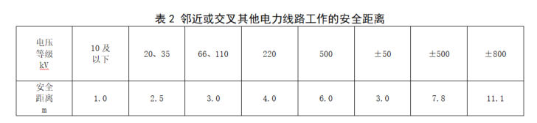
（1）在停电的线路上工作，工作人员活动范围及其所携带的工具、材料等与邻近或交叉的高压带电线路的距离不应小于表2规定的安全距离。
（2）停电检修的线路如与另一回带电线路相交叉或接近，以致工作人员、工具及材料可能和另一回导线接触或接近表2规定的安全距离以内，则另一回线路也应停电并接地，接地线可以只在工作地点附近安装一处，工作中应采取防止损伤另一回线的措施。
（3）与带电线路平行、邻近或交叉跨越的线路停电检修，应采取以下措施防止误登杆塔：
每基杆塔上都应有线路名称和杆号。经核对检修线路的名称、杆号、位置无误，验明线路确已停电并装设接地线，方可开始工作。
（4）在邻近带电的电力线路进行工作时，如有可能接近带电导线至表2规定的安全距离以内，且无法停电时，应采取以下措施：
a) 采取有效措施，使人体、导（地）线、工器具等与带电导线的安全距离符合表2的规定，牵引绳索和拉绳与带电体的安全距离符合规定；
b) 作业的导（地）线应在工作地点接地。绞车等牵引工具应接地；
c) 在交叉档内松紧、降低或架设导（地）线的工作，只有停电检修线路在带电线路下方时方可进行，并应采取措施防止导（地）线产生跳动或过牵引而与带电导线的距离小于表2规定的安全距离；
d) 停电检修的线路如在另一回线路的上方，且在另一回线路不停电情况下进行放松或架设导（地）线以及更换绝缘子等工作时，应采取安全可靠的措施。安全措施应经设备运维单位生产技术管理部门批准执行。措施应能保证：检修线路的导（地）线牵引绳索等与带电线路导线的距离应符合表2的规定；要有防止导（地）线脱落、滑跑的后备保护措施。
邻近或交叉其他电力线路的工作应设专人监护，以防误登带电线路杆塔距离。

6、接地线管理要求
（1）加强接地线（保安线）管理，严格执行接地线（保安线）使用记录，详细记录每组接地线（保安线）对应的工作票及装设位置。
（2）挂拆接地线必须做好记录，加强对现场挂、拆接地线操作的管控，落实每日挂拆接地线记录及照片核查。
（3）根据现场工作需要，外施工单位进场使用的接地线、个人保安线上应安装定位器，后台跟踪接地线、个人保安线的移动状态。
（4）严禁无票挂接地或者先作业后补票，不能本末倒置。
（5）必须按检修方案指定的塔号挂接地线，不得随意更改接地线的位置。
（6）检修结束后核对接地线（保安线）拆除情况，核实临时接地线是否拆除。
（7）每组配备的个人保安线由小组负责人保管，小组间相互借用应向工作负责人报备并登记。
（8）禁止个人保安线与接地线混装混用。
（9）接地线出库前应对接地线质量、规格及实验周期进行检查，确认完好。

7、外来施工单位管理要求
（1）外来施工单位在施工中必须贯彻执行国家、行业和南方电网公司、超高压公司有关安全生产的法律法规、技术标准、规程规范和制度。
（2）现场监督检查人员对外来施工单位现场安全措施落实情况进行监督检查，任何人员发现不安全作业行为，要立即责令其停止施工并上报局安监部和施工方安全监察人员，待整改完成后方可复工。
（3）全部工作结束后，施工单位和输电运维人员应认真检查施工现场情况，确认施工方所挂的临时接地线已全部拆除，人员已全部撤离，绝缘子串上、塔上、线上已无遗留的工具、材料、接地线等。工作负责人在得到全部分组工作负责人的完工汇报后，并确认所有工作人员（拆接永久接地线组员外）已安全离开现场，方可命令拆除永久接地线。接地线拆除后，核对好数量及编号，工作负责人确认无误后向办理工作终结手续。

8、其他安全措施及注意事项

（1）所有施工人员要严格执行《电力建设安全工作规程第2部分：架空电力线路部分DL5009.2～2013》,《中国南方电网有限责任公司电力安全工作规程Q/CSG1205056.2-2022》和《电气工作票技术规范》等有关的规章制度,认真学习《广东电网公司防止人身伤亡事故十项重点措施》的通知。安全员要认真督促、监护工作人员遵守各项安全工作规定，对不遵守安全规定的人员，要令其立刻停止工作。

（2）在停电过程中，严格执行保证安全的组织措施，坚决执行工作票制度、工作许可制度、工作许可制度、工作监护制度、工作监护制度、工作间断、转移和终结制度，严禁“无票”工作，严禁超越“工作票”范围工作。

（3）开工前对各施工组进行安全技术交底，同时组织学习有关设计要求、施工规范及专项施工方案，工负责人宣读安全工作票时，必须明确施工方案和当日工作的主要危险点及采取的安全措施，履行施工人员签字手续。

（4）施工负责人和安全员认真检查工器具设备即布置情况确保其性能和强度可靠，布置正确合理，严格按施工作业指导书使用各种器具，严禁以小代大。

（5）凡进入施工现场的人员，必须正确佩戴安全帽，工作前不得饮酒。

（6）凡能在地面上预先做好的工作，都必须在地面上进行，尽量减少高处作业时间。

（7）不准随意改变施工方法，须改变时应取得审批人的同意。

九、作业现场实施步骤及管控要求
- 作业步骤及管控要求
兴安直流停电检修
工作票 | 序号 | 作业项目 | 作业步骤 | 关键风险点 | 控制类型 | 检查方式 | 检查情况
工作票 | 1 | 装设、拆除临时接地线或个人保安线 | （1）必须接到调度通知线路已停电，站内安全措施已落实后才能开展验电工作，验电及挂、拆接地线时必须戴绝缘手套。  （2）挂接地线时，应先接接地端，后接导线端，接地线连接要可靠，不准缠绕，拆接地线时程序与此相反。挂接时应由两人进行，连接部位必须牢固可靠。  （3）成套接地线应由有透明护套的多股软铜线和专用线夹组成。接 地线截面不应小于 25mm²，并应满足装设地点短路电流的要求。个人保安线应使用有透明护套的多股软铜线，截面积不应小于 16mm²，且应带有绝缘操作杆或绝缘部件。 | （1）上塔过程中（高度大于2m），人员失手且安全带未打好，导致人员高空坠落而重伤。  （2）在验电、装设接地线过程中，作业人员不按安规要求（先挂接地端，后挂导线端），导致感应电电击，人员触电而受伤。  （3）检查或转位过程中失去安全带保护。 | W1 | P1
工作票 | 2 | 铁塔组立、拆除施工 | （1）进入施工现场的所有人员必须正确佩戴安全帽。高处作业人员应衣着灵便，穿软底防滑鞋，并正确佩戴个人防护用品。正确使用安全工器具，高处作业人员必须正确使用安全带，安全带应为全方位防冲击安全带，组立（拆）高塔必须使用速差自控制器、安全自锁器。安全带及后备防护设施应固定在构件上，不宜低挂高用。安全带在使用前应进行检查是否在有效期，是否有变形、破裂等情况，不得使用不合格安全带。高处作业人员在攀登或转移作业位置时不得失去保护。杆塔上水平移动时应使用水平绳或设置临时扶手，垂直转移时应使用速差处控器或安全自锁器等装置。  （2）清理工具或塔材，应由上往下搬动，不得强行抽。抬运铁件时，如两人以上同抬一件，同肩、同起、同落以防伤人。组装场地应平整，障碍物应清除。选料应由上往下搬动，不得强行抽拉。组装塔身时，垫高物应稳固，且有防塔片滑动的措施。  （3）吊装方案和现场布置应符合施工技术措施的规定。吊装方案需明确吊装构件最大重量及结构尺寸大小，组装构件重量及结构尺寸需提前明确并在起吊起进行检查，严禁超负荷吊装。工器具不得超规定使用，确保起吊不超重，吊件连接可靠。 | （1）不按规定使用安全工器具/个人防护用品造成物体打击/坠落  （2）塔材滑落或滚动造成的物体打击（3）起吊构件超重  、超长或超高造成的设备损坏/物体打击 | W1 | P1
工作票 | 3 | 架线、拆线施工 | （1）线盘架放置平稳、牢固，工器具完整可靠。线盘与线盘架匹配，线盘转动灵活。线盘架设专人看护。线盘转动灵活，线盘结构稳定，破损或松动的线盘需处理好后方可使用，制动可靠  （2）钢丝绳绳套插接长度须符合要求。钢丝绳使用专用工具连接，牢固可靠。连接器、旋转器应完好，安装正确紧固可靠，满足受力要求且能通过放线滑车。护线人员坚守岗位，随时注意放线情况，尤其是重大跨越处、转角塔、上扬点及各路口等处来往车辆。旋转连接器严禁直接进入牵引轮或卷筒  （3）护线人员坚守岗位，随时注意放线情况，发现跳槽应及时停机处理。牵张设备操作人员密切关注牵引力变化。放线用钢绳的安全系数不得少于3倍。导线的尾线或牵引绳的尾绳在线盘或绳盘上的盘绕圈数均不得少于7圈。导地线或牵引绳带张力过夜必须采取二道保险临锚安全措施。旋转连接器严禁直接进入牵引轮或卷筒。检查拆线主要受力工器具是否合格并符合使用要求，紧挂线时必须采用双保险措施。  （4）使用压线装置进行升空作业，严禁直接用人力压线。直线松锚升空前使用压线工具将导引绳或导地线压住，松开上一个拆线档和本拆线档的自身临锚，然后操作压线工具将导线缓慢升空，升空时严禁直接用人力压线。压线滑车设控制绳并缓慢回松，防止压线滑车突然脱钩坠落伤人升空前应核实跨越带电线路及重要跨越物距离，防止升空后导线距离与跨越物安全距离不足。 | （1）线盘架或工器具残缺造成物体打击  （2）导引绳、牵引绳连接不合格造成物体打击，设备损坏  （3）跑线造成物体打击/触电  （4）升空操作不按安全规程规定程序作业造成物体打击 | W1 | P1
 | 4 | 调整弧垂、附件安装施工 | （1） 附件安装时，安全带拴在横担主材上，安全 带和安全绳或速差自控制器不得同时使用。高空压接操作前系好安全带，并拴在牢固的构件上。上下绝缘子串工作时安全带拴在横担主材上。作业转移时做好二道防护（速差保护器）。作业人员必须对安全用具进行外观检查，不符合要求者严禁使用。在两侧杆塔高差较大段内使用飞车作业时，采取控制措施防止飞车制动失灵时造成跑车现象  （2）对专用工具及安全用具进行外观检查，不符合要求者严禁使用。双钩紧线器或链条葫芦挂在横担的施工孔上提升导线。无施工孔时，承力点位置应经计算确定，并在绑扎处衬垫软物。提升金具、工具等必须绑扎牢固，拉绳人员不准在垂直下方，杆塔上作业人员所用工具材料不准投抛，传递时应使用绳索。地线附件安装时采用提升工具，如采用肩扛时应站在地线内侧使用外肩，先试一下压力大小，如果一个人不能作业时应叫人协助，千万不得冒险蛮干。  （3）做好安全监护。在紧线、挂线、松线过程中任何人不得站在导、地线垂直下方。不得跨越将离地面的导线或避雷线。监视行人不得靠近牵引中的导线或避雷线。传递信号及时、清晰，护线人员不得擅自离岗。 紧线段内的跨越架、建筑物、交叉路口、转向滑车处、导地线上扬点及距居民区、人员集中地方比较近的线段设专人监护  （4）使用专用紧线工具且规格与线材规格匹配，不得代用。紧线工具有裂纹、弯曲、转轴不灵活或钳口斜纹磨平等缺陷时严禁使用。双钩紧线器换向爪失灵、螺杆无保险螺丝、表面有裂纹或变形等情况时严禁使用 | （1）不按规定使用安全工器 具/个人防护用品造成的坠落  （2）设备、设施、工具、附 件缺陷造成的坠落  （3）紧线操作不按安全规程规定程序作业造成的物体打击以及设备损坏  （4）紧线工具与导、地线规 格不匹配造成的高处坠落、物体打击 | W1 | P1
备注 | 控制类型分为：见证点（W点Witness Point）、停工待检点（H点Hold Point）、旁站点（S点Standby Point）。  检查方式分为：文件检查（R：Record inspect）、旁站（S：Standby）、巡视（P：Patrol）

- 其他技术措施

（1）本工程附件施工应严格遵守《110kV～750kV架空输电线路施工及验收规范,GB50233-2014》及设计图纸要求。

（2）对进场铁塔、导地线、金具、绝缘子进行开箱检查，确认所到设备完整、质量合格，无损坏。

（3）导线悬垂串安装完成后应与地面垂直，其偏差不应大于±200mm。

（4）工程中推选全面质量管理、建立质量跟踪，对工程质量做到凡事有章可循、凡事有据可查、凡事有人监督、凡事有人负责。

（5）建立健全的质量管理体系：工区设立专职质检员、施工队设立兼职质检员，对工程质量坚持“三检”制。

十、作业风险评估及管控措施
序号 | 工种 | 作业任务 | 作业步骤 | 危害名称 | 危害类别 | 危害分布、特性及产生风险条件 | 可能导致的风险后果 | 细分风险种类 | 风险范畴 | 可能暴露于风险的人员、设备等其他信息 | 现有的控制措施 | 风险等级分析 |  |  |  | 风险等级
 |  |  |  |  |  |  |  |  |  |  |  | 后果 | 暴露 | 可能性 | 风险值 | 风险等级
注：同塔架设的直流线路、接地极线路涉及以下作业任务的检修作业，其风险值取100，风险等级为中风险。在独立架设段直流线路上开展以下作业按下表执行。
1 | 输电线路 | 输电线路停电工作票作业 | 人员准备 | 不按规定使用工作票 | 行为危害 | 本方案工作使用线路第一种工作票，填写第一种工作票时安全技术措施不完善，有错漏。工作人员执行错漏的安全技术措施容易发生危险。每年约发生0.5次。 | 人身死亡1－2人 | 坠落 | 人身安全 | 工作票所列全体人员 | 对人员进行安规考试及培训 | 50 | 1 | 1 | 50 | 低风险
2 | 输电线路 | 输电线路停电工作票作业 | 人员准备 | 不按规定使用工作票 | 行为危害 | 未执行工作票相关管理规定，未经许可即开始工作，容易造成人身伤亡、设备损坏事故。每年发生约1次。 | 人员伤残2－4人 | 触电 | 人身安全 | 工作票所列全体人员 | 对人员进行安规考试及培训 | 50 | 1 | 1 | 50 | 低风险
3 | 输电线路 | 输电线路停电工作票作业 | 人员准备 | 不按规定使用站班会制度 | 行为危害 | 工作前，工作负责人在现场未开工前会，未进行工作任务和安全技术措施交底，导致工作班成员不明确工作任务及其危险点、安全注意事项，容易造成人身伤亡、设备损坏等。每次1－2人。 | 人身死亡 | 触电、坠落 | 人身安全 | 工作票所列全体人员 | 1、作业前进行技术交底，召开班前会，明确危险点，落实防范措施；  2、作业过程中设专人监护，工作时做好后备保护防止工具器，导线及绝缘子坠落。  3、作业人员正确佩戴安全帽。 | 50 | 1 | 1 | 50 | 低风险
4 | 输电线路 | 输电线路停电挂设线路导线接地线作业 | 人员上塔 | 不按规定使用安全工器具（上塔） | 行为危害 | 1、上塔过程中（高度大于2m），人员失手且安全带未打好，导致人员高空坠落而重伤。  2、危害暴露频率：很少（据说曾经发生过）。可能性：很少的可能性，据说曾经发生过。 | 可能造成1-2人重伤（头部、四肢） | 坠落 | 人身风险 | 工作票所列全体人员 | 管理措施：1、作业人员佩戴智能安全帽。2、设置专人监护。3、监护人员拍摄上塔过程视频到数据分析中心。  现场执行措施：1.工作班成员相互提醒； 2.工作负责人、小组负责人全程严格监护，有违章行为立即制止、改正。 | 50 | 1 | 1 | 50 | 低风险
5 | 输电线路 | 输电线路停电挂设线路导线接地线作业 | 验电挂接地线 | 不按规定程序验电、挂接地线 | 行为危害 | 1、在验电、装设接地线过程中，作业人员不按安规要求（先挂接地端，后挂导线端），导致感应电电击，人员触电而受伤。  2、危害暴露频率：很少（据说曾经发生过）。可能性：相当少但确有可能，多年没有发生过 | 造成人身四级事件（轻伤1人）（四肢） | 触电 | 人身风险 | 工作票所列全体人员 | 管理措施：  装拆接地线执行汇报制度，工作负责人电话核实接地线装设、拆除情况，在《线路工作接地线使用登记管理表》中记录，确保现场接地线操作规范执行。现场执行措施：1、同杆塔假设的多层、同一横担多回线路验电时，应先验低压后验高压，先验下层、后验上层，先验近侧、后验远侧。2、验电时应带绝缘手套，且有专人监护。3、装设接地线时，先装接地端，后装导线端；4、装设接地线时，正确佩戴绝缘手套；  5、装设接地线时，必须有两人进行，专人监护。 | 1 | 1 | 0.5 | 0.5 | 可接受风险
6 | 输电线路 | 输电线路停电挂设线路导线接地线作业 | 人员下塔 | 不按规定使用安全工器具（下塔） | 行为危害 | 1、下塔过程中（高度大于2m），人员失手且安全带未打好，导致人员高空坠落而重伤。  2、危害暴露频率：很少（据说曾经发生过）可能性：很少的可能性，据说曾经发生过 | 可能造成1-2人重伤（头部、四肢） | 坠落 | 人身风险 | 工作票所列全体人员 | 管理措施：1、作业人员佩戴智能安全帽。2、设置专人监护。3、监护人员拍摄下塔过程视频到数据分析中心。  现场执行措施：1、作业前小组负责人对下塔作业存在的风险进行识别，对工作班成员进行安全交底，签字确认。  2、下塔过程中严格使用双安全带；  3、小组负责人开展现场监护工作，及时纠正不安全行为。 | 50 | 1 | 1 | 50 | 低风险
7 | 输电线路 | 输电线路停电挂设线路导线接地线作业 | 作业后检查 | 不按规定程序进行作业后检查 | 行为危害 | 1、在工作结束后，作业人员未检查，塔上、线上的遗留物品，恢复送电以后，导致线路跳闸。  2、危害暴露频率：很少（据说曾经发生过）。可能性：很少的可能性，据说曾经发生过。 | 造成电力安全一级事件。 | 被迫停运 | 设备风险 | 所检修线路 | 现场执行措施：1、工作结束后，工作人员检查作业现场的遗留物，并进行清理；  2、工作负责人做好监护，并确认无遗留物。 | 5 | 1 | 1 | 25 | 低风险
8 | 输电线路 | 输电线路停电拆除线路导线接地线作业 | 工作准备 | 不按规定程序准备 | 行为危害 | 1、工器具出库前，未对工器具及物资进行检查（不合格的工器具、漏捡、错捡）造成现场工作无法开展。  2、危害暴露频率：很少（据说曾经发生过）可能性：相当少但确有可能，多年没有发生过 | 造成人身一般事故（死亡1-2人） | 触电 | 人身风险 | 工作票所列全体人员 | 管理措施：1、工器具出入库时，应仔细检查工器具是否完好，并签字确认。2、将不合格的工器具单独存放。  现场执行措施：1.绝缘手套经现场检查合格才能使用。 | 50 | 1 | 0.5 | 25 | 低风险
9 | 输电线路 | 输电线路停电拆除线路导线接地线作业 | 核对设备名称 | 误登杆塔 | 行为危害 | 1、登塔前未核对线路名称及编号导致作业人员触电。  2、危害暴露频率：很少（据说曾经发生过）可能性：相当少但确有可能，多年没有发生过 | 造成人身一般事故（死亡1-2人） | 触电 | 人身风险 | 工作票所列全体人员 | 管理措施：  严格审核检修方案中涉及此类作业的安全、技术措施，确保正确、完备。  现场执行措施：1.工作班成员相互提醒； 2.工作负责人、小组负责人登塔前必须对线路名称及塔号进行核对。 | 50 | 1 | 0.5 | 25 | 低风险
10 | 输电线路 | 输电线路停电拆除线路导线接地线作业 | 人员上塔 | 不按规定使用安全工器具（上塔） | 行为危害 | 1、上塔过程中（高度大于2m），人员失手且安全带未打好，导致人员高空坠落而重伤。  2、危害暴露频率：很少（据说曾经发生过）。可能性：很少的可能性，据说曾经发生过。 | 可能造成1-2人重伤（头部、四肢） | 坠落 | 人身风险 | 工作票所列全体人员 | 管理措施：1、作业人员佩戴智能安全帽。2、设置专人监护。3、监护人员拍摄上塔过程视频到数据分析中心。  现场执行措施：作业人员上塔使用系好双保险安全带交替保护，塔上移动转位保持有安全带保护。 | 50 | 1 | 1 | 50 | 低风险
11 | 输电线路 | 输电线路停电拆除线路导线接地线作业 | 拆除接地线 | 不按规定程序拆除接地线 | 行为危害 | 1、在拆接地线过程中，工作人员不按安规要求（先拆导线端，后拆接地端），导致感应电电击，人员触电而受伤。  2、危害暴露频率：很少（据说曾经发生过）。可能性：相当少但确有可能，多年没有发生过 | 造成人身四级事件（轻伤1人）（四肢） | 触电 | 人身风险 | 工作票所列全体人员 | 管理措施：  装拆接地线执行汇报制度，工作负责人电话核实接地线装设、拆除情况，在《线路工作接地线使用登记管理表》中记录，确保现场接地线操作规范执行。  现场执行措施：  1、拆接地线时，先拆导线端，后拆接地端；  2、拆接地线时，正确佩戴绝缘手套；  3、拆接地线时，必须有两人进行，专人监护。 | 1 | 1 | 0.5 | 0.5 | 可接受风险
12 | 输电线路 | 输电线路停电拆除线路导线接地线作业 | 人员下塔 | 不按规定使用安全工器具（下塔） | 行为危害 | 1、下塔过程中（高度大于2m），人员失手且安全带未打好，导致人员高空坠落而重伤。  2、危害暴露频率：很少（据说曾经发生过）可能性：很少的可能性，据说曾经发生过 | 可能造成1-2人重伤（头部、四肢） | 坠落 | 人身风险 | 工作票所列全体人员 | 管理措施：1、作业人员佩戴智能安全帽。2、设置专人监护。3、监护人员拍摄下塔过程视频到数据分析中心。  现场执行措施：1、作业前小组负责人对下塔作业存在的风险进行识别，对工作班成员进行安全交底，签字确认。  2、下塔过程中严格使用双安全带；  3、小组负责人开展现场监护工作，及时纠正不安全行为。 | 50 | 1 | 1 | 50 | 低风险
13 | 输电线路 | 输电线路停电拆除线路导线接地线作业 | 作业后检查 | 不按规定程序进行作业后检查 | 行为危害 | 1、在工作结束后，作业人员未检查，塔上、线上的遗留物品，恢复送电以后，导致线路跳闸。  2、危害暴露频率：很少（据说曾经发生过）。可能性：很少的可能性，据说曾经发生过。 | 造成电力安全一级事件。 | 被迫停运 | 设备风险 | 所检修线路 | 现场执行措施：  1、工作结束后，工作人员检查作业现场的遗留物，并进行清理；  2、工作负责人做好监护，并确认无遗留物。 | 25 | 1 | 1 | 25 | 低风险
14 | 输电线路 | 线路迁改、竣工验收（螺栓紧固、走线、附件安装等涉及登塔验收的作业） | 工作准备 | 质量不合格的工器具 | 物理危害 | 1、工作前安全工器具及物资搬运过程中发生设备损坏。  2、危害暴露频率：很少（据说曾经发生过）。可能性：可能（25%） | 设备损坏（金具备品、绝缘工具1-2件、屏蔽服1套，1万-5万元） | 设备风险 | 设备损坏 | 所检修线路 | 1.管理措施：  1、工器具出入库时，应仔细检查工器具是否完好，并签字确认。  2、将不合格的工器具单独存放。  现场执行措施：  1、搬运工器具使用专用工具箱或工具袋。  2、较重的工器具及物资应由两人及以上进行搬运。 | 1 | 1 | 3 | 3 | 可接受的风险
15 | 输电线路 | 线路迁改、竣工验收（螺栓紧固、走线、附件安装等涉及登塔验收的作业） | 核对设备 | 误登杆塔 | 行为危害 | 1、登塔前未核对线路名称及编号导致作业人员触电。  2.危害暴露频率：特别少（没有发生过，但有发生的可能性）。可能性：相当少但确有可能，多年没有发生过 | 可能造成1-2人死亡 | 人身风险 | 触电 | 工作票所列全体人员 | 1.工作班成员相互提醒。;2.管理措施：  严格审核工作票中涉及此类作业的安全、技术措施，确保正确、完备。  现场执行措施：;3.工作负责人、小组负责人登塔前必须对线路名称及塔号进行核对。 | 50 | 0.5 | 0.5 | 12.5 | 可接受的风险
16 | 输电线路 | 线路迁改、竣工验收（螺栓紧固、走线、附件安装等涉及登塔验收的作业） | 人员上塔 | 不按规定使用安全工器具（上塔） | 行为危害 | 1.上塔过程中失去安全带保护。  2.危害暴露频率：很少（据说曾经发生过）。可能性：很少的可能性，据说曾经发生过 | 可能造成1-2人重伤（头、四肢） | 人身风险 | 坠落 | 工作票所列全体人员 | 1.工作班成员相互提醒。;2.管理措施：1、作业人员佩戴智能安全帽。2、设置专人监护。3、监护人员拍摄上塔过程视频到数据分析中心。  现场执行措施：;3.工作负责人、小组负责人全程严格监护，有违章行为立即制止、改正。 | 50 | 1 | 0.5 | 25 | 低风险
17 | 输电线路 | 线路迁改、竣工验收（螺栓紧固、走线、附件安装等涉及登塔验收的作业） | 检查过程 | 不按规定使用安全工器具/个人防护用品（走线） | 行为危害 | 1、检查或转位过程中失去安全带保护。  2、危害暴露频率：很少（据说曾经发生过）。可能性：很少的可能性，据说曾经发生过 | 可能造成1-2人重伤（头、四肢） | 人身风险 | 坠落 | 工作票所列全体人员 | 1.工作班成员相互提醒。;2.管理措施：  严格审核工作票中涉及此类作业的安全、技术措施，确保正确、完备。  现场执行措施：;3.工作负责人、小组负责人全程严格监护，有违章行为立即制止、改正。 | 50 | 1 | 0.5 | 25 | 低风险
18 | 输电线路 | 线路迁改、竣工验收（螺栓紧固、走线、附件安装等涉及登塔验收的作业） | 人员下塔 | 不按规定使用安全工器具（下塔） | 行为危害 | 1.下塔过程中失去安全带保护。  2.危害暴露频率：很少（据说曾经发生过）。可能性：很少的可能性，据说曾经发生过 | 可能造成1-2人重伤（头、四肢） | 人身风险 | 坠落 | 工作票所列全体人员 | 1.管理措施：1、作业人员佩戴智能安全帽。2、设置专人监护。3、监护人员拍摄下塔过程视频到数据分析中心。  现场执行措施：;2.工作班成员相互提醒。;3.工作负责人、小组负责人全程严格监护，有违章行为立即制止、改正。 | 50 | 1 | 0.5 | 25 | 低风险
19 | 输电线路 | 线路迁改、竣工验收（螺栓紧固、走线、附件安装等涉及登塔验收的作业） | 记录与归档 | 不按规定程序记录与归档 | 行为危害 | 1、未及时记录检查情况，未及时进行归档。  2、危害暴露频率：很少（据说曾经发生过）。可能性：很少的可能性，据说曾经发生过。 | 造成电力安全一级事件。 | 设备风险 | 被迫停运 | 所检修线路 | 1.管理措施：  定期开展任务观察，审核检查记录表和缺陷记录和消缺情况。  现场执行措施：  作业人员及时记录检查情况和缺陷统计分析，做好消缺计划，及时闭环。 | 25 | 1 | 1 | 25 | 低风险
20 | 输电线路 | 线路迁改验收（基础、弧垂测量、杆塔倾斜测量、接地电阻等非涉及登塔的作业） | 工作准备 | 不方便搬运物品的通道 | 人机功效危害 | 1、工作前测量仪器搬运过程中发生设备损坏。  2、危害暴露频率：很少（据说曾经发生过）。可能性：可能（25%） | 设备损坏（接地电阻测量仪1-2台，3000-6000元） | 设备风险 | 设备性能下降 | 所检修线路 | 1.现场执行措施：1、搬运工器具使用专用工具箱或工具袋。2、较重的工器具及物资应由两人及以上进行搬运。 | 1 | 1 | 3 | 3 | 可接受的风险
21 | 输电线路 | 线路迁改验收（基础、弧垂测量、杆塔倾斜测量、接地电阻等非涉及登塔的作业） | 测量位置选择 | 不按规定选择安全测量位置或未采取安全措施 | 行为危害 | 1、在开展基础、弧垂测量、杆塔倾斜测量、接地电阻等非涉及登塔时工作时，工作人员不戴绝缘手套拆除或安装接地引下线时，受到高电流的电击，人体触电。  2、危害暴露频率：很少（据说曾经发生过）。可能性：可能（25%） | 造成2人轻伤（头部、四肢） | 人身风险 | 坠落 | 工作票所列全体人员 | 1.管理措施：  定期开展任务观察，每年开展安规考试。  现场执行措施：  作业人员测量前应检查作业环境，处于陡坡等位置时应做好安全保护。 | 15 | 1 | 1 | 15 | 可接受的风险
22 | 输电线路 | 线路迁改验收（基础、弧垂测量、杆塔倾斜测量、接地电阻等非涉及登塔的作业） | 测量过程 | 缺乏技能 | 行为危害 | 1、在测量过程中，测量仪操作不熟练、不正确，导致仪器跌落、损坏。  2、危害暴露频率：很少（据说曾经发生过）。可能性：可能（25%） | 设备损坏（激光测距仪1-2台，10000-20000元） | 设备风险 | 设备性能下降 | 所检修线路 | 1.管理措施：  定期开展技术技能培训。  现场执行措施：  按照操作程序或者说明书进行操作使用，在操作过程中拿稳，防止失手摔坏仪器。 | 1 | 1 | 3 | 3 | 可接受的风险
23 | 输电线路 | 线路迁改验收（基础、弧垂测量、杆塔倾斜测量、接地电阻等非涉及登塔的作业） | 记录与归档 | 不按规定程序记录与归档 | 行为危害 | 1、未及时记录杆塔接地电阻数据，测量结束后未进行归档。  2、危害暴露频率：很少（据说曾经发生过）。可能性：很少的可能性，据说曾经发生过。 | 造成电力安全一级事件。 | 设备风险 | 被迫停运 | 所检修线路 | 1.管理措施：  定期开展任务观察，审核接地电阻测量数据表。  现场执行措施：  作业人员测量前核对设备名称和编号，作业人员现场及时记录纸质接地电阻测量表，及时将数据填入接地电阻测量数据表归档。 | 25 | 1 | 0.5 | 12.5 | 可接受的风险
 | 输电线路 | 架线工程施工 | 导地线架设 | 架线导地线(含光缆) | 跑线* | 物体打击触电 | 跑线* | 导地线架设 | 人身风险 | 工作票所列全体人员 | 护线人员坚守岗位，随时注意放线情况，发现跳槽应及时停机处理。牵张设备操作人员密切关注牵引力变化。放线用钢绳的安全系数不得少于3倍。导线的尾线或牵引绳的尾绳在线盘或绳盘上的盘绕圈数均不得少于7圈。导地线或牵引绳带张力过夜必须采取二道保险临锚安全措施。旋转连接器严禁直接进入牵引轮或卷筒。挂线时必须采用双保险措施。 | 50 | 1 | 1 | 50 | 低风险
24 | 输电线路 | 铁塔工程施工 | 铁塔组立 | 铁塔组立 | 人身触电/设备跳闸 | 吊装时与电力运行设备安全距离不足 | 人身触电/设备跳闸 | 铁塔组立 | 人身风险 | 工作票所列全体人员 | 编写方案时应考虑风偏等因素，作业前办理相关工作票。吊装作业配置专职指挥人员，配置专人实时观测机械设备与带电体间的安全距离。视线不清或吊装信号不明不得起吊作业。安装围栏，设置专用施工通道，确保与带电区域隔离，悬挂好安全警示牌，规范作业人员的活动范围。起重设备外壳应可靠接地；组立杆塔时应安装好接地引下线；若接地工程未完成，则使用工作接地线接地。将垂落的绳索绑扎固定，防止飘近带电体。作业现场不得设置易飘浮的物品。 | 50 | 1 | 1 | 50 | 低风险
25 | 输电线路 | 铁塔工程施工 | 铁塔组立 | 铁塔组立 | 设备损坏/物体打击 | 铁塔高度1.2倍范围内存在人员密集或重要设施 | 设备损坏/物体打击 | 铁塔组立 | 人身风险 | 工作票所列全体人员 | 铁塔高度3倍范围实施人员管制，派专人做好周边警戒工作，严禁无关人员进入。设专人统一指挥。施工区域必须按规范做好安全围蔽措施。整体倒塔方式或非常规方式拆塔时，应提前对塔体多角度进行打拉线，防止误倾倒。夜间组立/拆除铁塔时，必须设置足够的照明设备。 | 50 | 1 | 1 | 50 | 低风险
26 | 输电线路 | 铁塔工程施工 | 铁塔组立 | 铁塔组立 | 设备损坏/物体打击 | 采取整体倒塔方式或非常规方式拆塔 | 设备损坏/物体打击 | 铁塔组立 | 人身风险 | 工作票所列全体人员 | 现场实施人员管制，派专人做好周边警戒工作，严禁无关人员进入。设专人统一指挥。施工区域必须按规范做好安全围蔽措施。应提前对塔体多角度进行打拉线，防止误倾倒。夜间拆除铁塔时，必须设置足够的照明设备。 | 50 | 1 | 1 | 50 | 低风险
27 | 输电线路 | 铁塔工程施工 | 铁塔组立 | 铁塔组立 | 物体打击/人身伤亡 | 吊装作业伤害 | 物体打击/人身伤亡 | 铁塔组立 | 人身风险 | 工作票所列全体人员 | 作业前，施工负责人对作业人员进行安全技术交底，现场设安全监护人。起重设备回转半径内、吊臂下、吊件下方有人员逗留或站人。受力钢丝绳的转角内侧禁止有人逗留。起吊堆放的物件时,应有防止滚动或翻侧的措施，确认措施有效后方可进行起吊。 | 50 | 1 | 1 | 50 | 低风险

- 更换地线专项施工措施
（1）牵、张场布置
①张力机布置在线路中心线上，其方向应对正邻塔导线悬挂点，使绳（或线）在机上的进出方向垂直牵引机的卷扬轮和张力机的张力轮中心轴。
②每展放完一相地线后，张力机均应调整方向，对正邻塔另一相地线悬挂点。
③张力机顺线出口方向与邻塔导线悬挂点的仰角不宜大于15°，俯角不宜大于5°，牵张机至邻塔的水平距离不宜小于100m，张力机出线方向与邻塔边导线的水平夹角应不大于5°。
④张力机就位后，应用枕木将机身垫平、支稳，并用锚桩将机身固定。顺线锚固的链（绳）对地夹角应小于45°，侧向锚固绳与机身夹角应小于20°。每台张力机不少于2个锚固点。
⑤张力机后方约15m处，成扇形布置前后四个地线盘架，使地线出线方向垂直于线盘中心轴。
⑥张力机与线端临锚架间为导线压接场地，张力机与导线盘架间为更换线盘操作场地。压接场地和换盘场均应平整，便于操作。
（3）放线滑车的悬挂
①直线塔新地线支架完成组装后，利用Φ17.5钢丝绳及5t卸扣在地线支架上悬挂Φ660单轮滑车。
②将地线提升至放线滑车内，对高速公路及电力线路等重要跨越塔放线滑车，需使用钢丝绳套做好防坠落保险措施。
③转角度数大于30°、重要跨越塔位、垂直档距大于800m的塔位必须悬挂双滑车。
（4）地线连接
1、地线的展放采用“一牵一”人工展放的方式，展放方式如下：
（1）GJ-80旧地线-5T旋转连接器-单头连接网套-5T旋转连接器-Ф20迪尼玛绳导引绳
（2）Ф20迪尼玛绳导引绳-5T旋转连接器-单头连接网套-5T旋转连接器-JLB20A-80型新地线。
牵引过程中按原拉断力30%的额度进行牵引；新、旧地线与迪尼玛绳连接时中间加装旋转器。
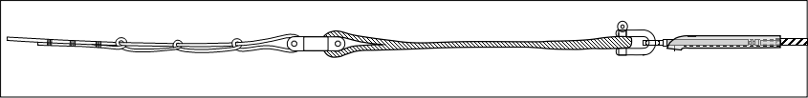
一拖一牵引绳示意图

b.人力牵引以旧地线与牵引绳、牵引绳与新地线，展放新地线，地线进线盘架时应由左侧进右侧出，展放速度一般控制在50m/min。牵引旋转连接器通过滑轮时，应放慢速度，使地线接头及旋转连接器顺利通过滑轮，以防止地线跳槽卡线而损伤地线。
1、由于±500kV兴安直流的运行时间过久，地线存在锈蚀情况，使用金刚砂预绞丝连接GJ-80旧地线前，应先对GJ-80旧地线连接处进行打磨除锈，再进行安装连接；
2、如发现地线有断股，应第一时间通知施工负责人，待做好地线补强工作后方可继续施工；
3、在牵引场抽放新地线，开始时应慢速牵引，待系统运转正常后，牵引速度应控制在50m/min进行缓慢牵引。
4、当放线段内的地线展放到位后停止牵引，用卡线器将地线或牵引绳的前后端锚固在地锚上。
5、地线展放到位后，放线段的两端地线临时收紧连接于地锚上，以保持地线对跨越物有一定的安全距离。
2、防止冲击
旧地线应在最小机械冲击力下放线和紧线，否则会对引起旧地线潜在损伤造成断线。因此要求牵引地线时尽量匀速前进，严禁突然加速或减速。
⑦地线在开断前需使用卡线器和钢丝绳套做好防跑线双保险措施。
（5）地线展放
①地线完成连接后后，在地线上挂好接地滑车，保证地线通过接地滑车与大地良好接地。
②检查地线支撑架、张力机以及牵张两用机地锚可靠后，即可正式牵引导地线。
③地线的牵引必须得到现场指挥的正式通知，每次启动应先启动张力机后启动牵张两用机。开始牵引时，牵张两用机应缓慢加速至50米每分钟，如确认一切正常后，可平稳加速至60米至120米每分钟进行牵引。牵引力的增值一次不宜大于5kN，避免增幅过大对导线产生冲击力。
④地线牵引沿线必须保证通讯的连续性和畅通性，且牵引指令要清晰，不得盲目冒险。沿线发出的任何停机令机械操作人员必须立即响应，随后再报告现场指挥人员查清原因。
⑤ 地线牵引过程中要与封网绳保持2米以上的安全距离，防止磨损地线。
⑥地线线展放过程中，接续管过直线塔滑车时需减速牵引，过滑车后检查压接管，无裂纹及严重变形后才能继续牵引。接续管过转向滑车和牵引机滚轮时，需使用机动绞磨辅助牵引过渡，防止接续管处发生断线事故。
⑦地线展放完后，应尽快安排紧线，紧线前护线人员应对导地线进行检查，查看是否跳槽，是否有损伤。
（6）地线紧线附件
①当地线展放到位后立即在放线段首尾两基塔挂线，在空中完成压接及锚线，地线压接操作人员需持证上岗，严格按照作业指导书进行操作。
②根据设计资料及现场情况采用等长法进行观测地线弧垂。
③当观测档的弛度都满足设计要求后，耐张塔在空中完成导线划印、压接操作，并挂线。
④在直线塔利用手扳葫芦将导地线提线，拆除放线滑车，之后安装悬垂线夹。地线预绞丝的缠绕方向与地线的绞制方向应一致。
⑤防震锤安装距离严格按安装图纸进行安装，安装过程中加强监护，防止掉落。
⑥地线展放完锚线及紧线挂线过程中需使用卡线器或施工用预绞丝做好防跑线双保险措施，当日如无法及时完成压接挂线，需使用卡线器和施工用预绞丝做好防跑线双保险措施。
⑦直线塔附件安装过程中需使用钢丝绳做好防掉线措施。

- 拆除、架设导地线通用施工措施
（1）导、地线张力展放工艺流程图
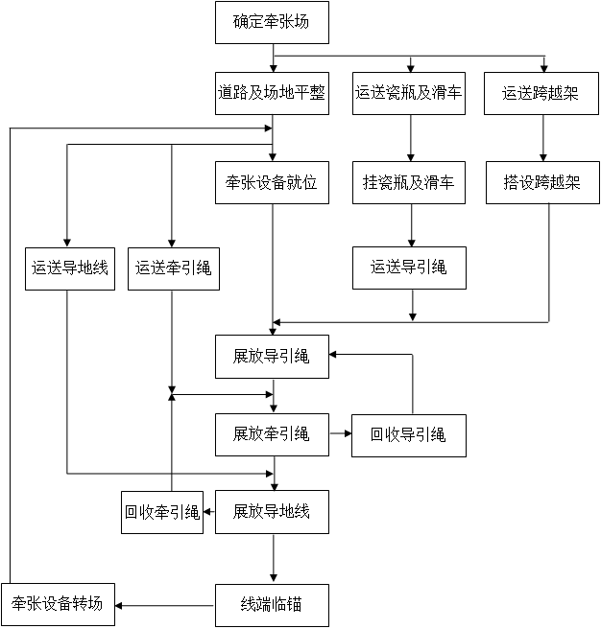

1、架线方案简述
结合本工程施工现场实际情况及公司现有工器具，确定本工程无重要交叉跨越的放线档采用同相“一牵四”展放的方式展放导线，有重要交叉跨越的放线档采用“一牵一”展放的方法展放导线。
2、“一牵四”架线施工各工序施工方法
- 导引绳展放：首先采用六旋翼无人机分段展放2根Φ4迪尼玛，分别放入导地线滑车内（放进从塔身侧数起第2个导线滑车）。用φ4迪尼玛绳逐级展放φ10迪尼玛绳、φ15迪尼玛绳、φ15防扭钢丝绳、φ22防扭钢丝绳。
- 牵引绳展放：使用φ22防扭钢丝绳牵引φ28防扭钢丝绳，直至贯通。
- 导线展放：采用一牵四的方式，4根子导线通过1台牵引机、2台双线张力机、一牵四走板同步展放导线。
- 地线、光缆展放：使用小牵、小张采取“一牵一”方式展放光缆、地线。
- 紧线施工：以放线施工段作紧线段，以耐张塔或直线塔作为紧线操作塔，采用机动绞磨用走二走二滑车组对导线进行粗紧，再使用链条葫芦进行微调。弧垂观测采用 “角度法”或“平行四边形法”进行。
- 直线塔附件安装：使用“一提二提线器”进行附件安装。
- 跳线安装：耐张塔跳线通过地面组装、高空画印比量、地面压接、整体起吊的方式安装。
- 间隔棒安装：采用人工走线法安装间隔棒。
- 牵张场布置与选择
牵引场布置：主牵引机（俗称大牵）及小张力机（俗称小张），一般采用顺线路方向布置。主牵引机设在线路中心线上，横线路偏移不得大于5m，牵引机与相邻塔位距离一般不得小于120m，但也不得大于200m。详见牵引场平面布置图。
张力场布置：主张力机（俗称大张）及小牵引机（俗称小牵），一般采用顺线路方向布置。主张力机应设在档距中心附近的线路中心线上，横线路偏移不得大于5m，与邻位塔距离一般在120m～200m之间。详见张力场平面布置图。
牵张机械就位应在牵张司机指导下进行，牵引机械和地锚埋设应由测工用经纬仪找正。
序号 | 塔位 | 场地属性
1 | 2429# | 张力场
2 | 2424# | 牵引场
3 | 2416+1# | 牵引场
4 | 2414# | 张力场
5 | 2409# | 张力场
6 | 2407# | 牵引场
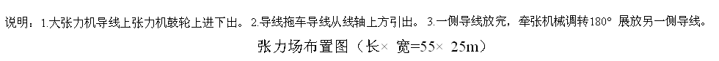
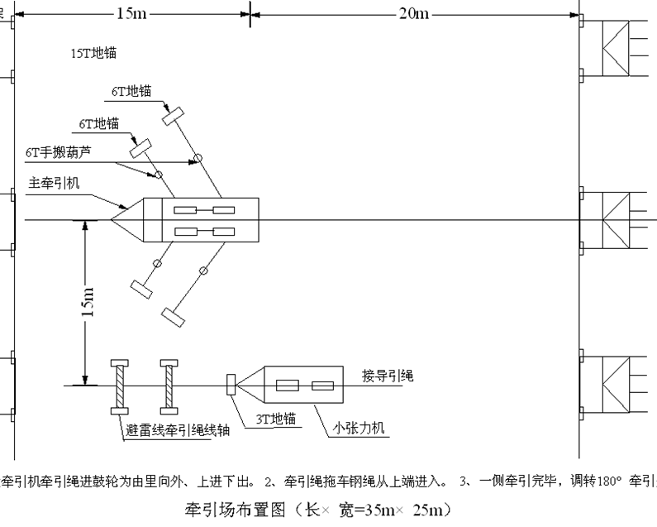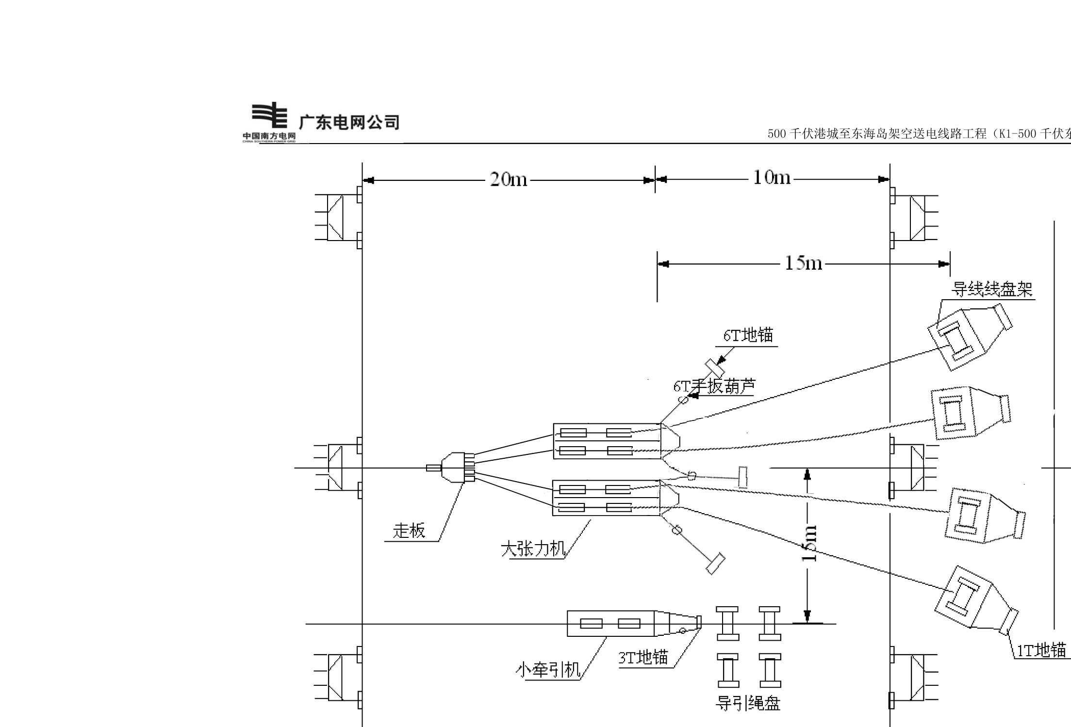
根据导、地线规格和紧线弛度，以及地质情况选择地锚规格及埋设深度。牵张场地锚埋设情况见下表：
使用部位 | 规格（m） | 拉棒直径 | 数量 | 埋深(m) | 备注
大牵张机 | 0.5×2 | φ28 | 4 | 2.0 | 数量以单侧计算
导线临锚 | 0.5×2 | φ28 | 12 | 2.0
地线临锚 | 0.4×1.4 | φ20 | 2 | 1.5
线轴架 | 0.4×1.4 | φ20 | 5 | 1.5
- 所有地锚埋设均需挖马槽，其角度不大于45°；
- 所有地锚均需回填土并分层夯实；
- 地锚回填必须有技术员在旁监控，保证回填质量。

- 张力展放牵引绳及地线
张力展放牵引绳及地线时，其顺序是：先展放地线，再展放各相牵引绳。由于地线张力较小，一般情况可用φ15迪尼玛绳直接牵放地线。
1、张力展放牵引绳及地线均采用小牵机及小张机。小牵张系统构成示意图如下：
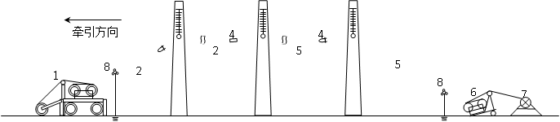
小牵张系统构成示意图
1—小牵引机；2—导引绳；3—架线滑车；4—80kN旋转连接器
5—牵引绳；6—小张力机；7—牵引绳盘架；8—接地滑车
2、张力展放光缆时，在张力场应做好下列准备工作：
- 将光缆由上方进入小张力机轮子，绕张力轮6圈后，从上方引出。
- 用与光缆相配套的网套连接器固定地线引出端，网套连接器尾部用12号铁线绑扎牢固。
- 用50kN旋转连接器将导引绳与光缆引出端的网套连接器相连接，50kN旋转连接器的稍短端（旋转端）应朝向前方（导引绳侧）。
3、张力展放牵引绳时，在张力场、牵引场应做好下列准备工作：
- 将牵引绳盘架上的钢丝绳通过转向滑轮由上方进入小张力轮子，绕张力轮6圈后从上方引出。
- 用80kN旋转连接器将导引绳与牵引绳连接，牵引绳之间用250kN抗弯连接器连接。
- 将导引绳前端从小牵引机上方引入卷扬轮，绕卷扬轮6圈后由上方引至导引绳盘。
- 靠近小牵、张机的进出线右侧，在导引绳、牵引绳或地线上安装接地铝合金滑车，做好可靠接地。
- 张、牵场准备工作完毕，指挥员确认各部位正常后，方能下达开始牵引牵引绳或地线的命令。
- 用小牵、张机“一牵一”展放牵引绳，开始时应慢速牵引。待系统运转正常后，方可全速牵引，其速度应控制在每分钟40～70m。
- 牵引绳换盘应按下列程序操作：
- 当小张机尾架上的牵引绳在盘中剩余4～5圈时，应通知小牵引机暂停牵引。
- 换盘方法是：先用卡线器锚固牵引绳；倒出盘中剩余的绳，卸下空盘，换上待展放的牵引绳新盘。
- 牵引绳换盘后，已展放的牵引绳与新盘上的牵引绳之间应用250kN抗弯连接器连接。
- 将前一盘的余线或余绳绕进新盘并收紧尾绳，缓慢拆除卡线器。
8、导引绳换盘应按下列程序操作：
- 当导引绳的接头（即80kN抗弯连接器）牵引至接近小牵机时，应减速牵引，使接头缓慢通过小牵引机的卷扬轮。
- 当接头进入导引绳盘2～3圈后，应暂停牵引。小牵机的前方用卡线器锚固导引绳。
- 解开导引绳接头的抗弯连接器，卸下已缠满的导引绳盘，换上导引绳空盘。对卸下的导引绳盘应及时根据计划送至下一个放线段内的指定地点或回收到机具库。
- 将导引绳头缠绕于空盘并收紧，启动小牵引机受力后再次暂停，拆除卡线器，即可继续牵引。
9、放线段内，导线展放将要到放线段的牵引机侧尽头时，应监视沿线压接管位置；当压接管到达塔位附近时，应暂停牵引，指定专人登塔拆除保护钢套。
10、牵引绳的锚固应按下列程序操作：
- 当放线段内的牵引绳展放到位后，应停止牵引。用卡线器将牵引绳的前后端锚固在地锚上。
- 锚线的地面处应串联90kN链条葫芦并收紧，保持地线或牵引绳的张力。
- 将小张力机上剩余的牵引绳盘出。
- 将小张机、小牵机转入下一放线段继续牵张作业。
11、张力展放牵引绳应遵守下列规定：
- 小牵张系统建立后，必须由指挥员统一指挥，指挥员位置在张力场。指令不清楚时，应询问清楚后再操作。
- 牵引过程中，各岗位工作人员应随时向指挥员报告情况，保持通讯畅通。
- 小牵机的整定值控制在30kN，系统中任何岗位发现异常或危险情况，都应发出停机信号，牵引机手接到信号后应立即停机并报告指挥员及张力机手。
- 指挥员应随时询问近地档、交叉跨越档的情况，发现地线或牵引绳弛度过大或过小时，应通知张力机手调整张力。若牵引机的牵引力超过整定值，应停机检查，查明原因，排除故障后再牵引。
- 任何一次启动，都应先启动张力机，后启动牵引机。若要停机，应先停牵引机，后停张力机。旋转连接器严禁进入小牵引机的卷扬轮。
- 展放牵引绳过程中，应派专人检查导引绳、牵引绳是否有断股、金钩，有无明显的背扣等缺陷。特别是应检查导引绳、牵引绳与连接器相连的端部圆环处的断丝情况。为了安全起见，无论断丝是否超过规定标准，一旦发现有断丝，必须剪断重新插接。

“一牵四”走板连接示意图
11、张力展放导线过程中的通讯设备及人员应符合下列规定：
- 在张力场设立指挥台，配备小型电台一部，由指挥员专用，指挥和收听信息。
- 在牵引场配小型电台一部，由牵引场负责人专用，负责与指挥员及关键岗位的护线人员联系。
- 放线段内关键岗位，即转角塔、近地档、重要跨越档及个别制高点等的护线人员，应各配备对讲机一台，负责向指挥员或牵引场负责人报告导线展放情况。
- 一般地段每基直线塔设护线员一人，配备对讲机一台。
- 大、小牵张机手及负责换线盘的负责人各配对讲机一台（带耳机）。
- 各岗位人员必须认真履行岗位职责，思想要集中，不得用通讯设备发送与施工无关的用语。
- 使用通讯设备前，要统一规定信息用语，做到简捷、准确、清晰、易懂。
- 放线使用的通讯频道，应尽量与准备队、紧线队等用的通讯频道不同，避免互相干扰。
12、张力放线施工中一旦出现异常或故障，应立即停止牵引，查明故障原因并排除后再继续牵引。
13、导线展放完毕临锚后，在牵引场、导线要予留一定长度尾线，能够满足地面压接用。
14、导地线损伤处理；
导线磨损的处理应遵循验收规范中规定，即：
⑴ 对于导线轻度损伤：外层导线线股有轻微擦伤，其擦伤深度不超过单股直径的1/4，且截面积损伤不超过导电部分截面积的2%时，可不补修，用0#细砂纸磨光表面棱刺。
⑵ 对于导线中度损伤：当导线损伤已超过轻微损伤，但在同一处损伤的强度损失尚不超过总拉断力的8.5%，且损伤截面积不超过导电部分截面积的12.5%时为中度损伤，中度损伤应采用补修管进行补修。采用补修管补修时应符合下规定：
① 将损伤处的线股先恢复原绞制状态；
② 补修管的中心应位于损伤最严重处，补修的范围应位于管内各20mm。
③ 补修管采用液压，其操作必须符合《导、地线液压作业指导书》要求。
⑶ 对于导线严重损伤：有下列情况之一时定为严重损伤
① 强度损失超过保证计算拉断力的8.5%；
② 截面积损伤超过导电部分截面积的12.5%；
③ 损伤的范围超过一个补修管允许补修的范围；
④ 钢芯有断股；
⑤ 金钩、破股已使钢芯或内层线股形成无法修复的永久变形。
达到严重损伤时，应将损伤部分全部锯掉，用接续管将导线重新连接。
地线损伤处理：断一股用镀锌铁线缠绕，断两股用补修管补修，断三股及以上时割断重接。
15、保护导线措施：
- 导线不得与硬物接触，碰撞和磨擦，与导线接触的钢丝绳等工具加衬软垫，胶管保护导线与地面接触部分垫上帆布，放线中对可能出现与地面、跨越架磨擦地方，增设保护线架和防磨胶垫。
- 放线每轴导线出口处设专人监视，检查导线质量，发现断股、变形、磨损、无钢芯、跳股等缺陷时，立即停车做出标志，并进行处理。
- 锚线时，卡线器附近必须用φ30胶管保护导线，长度不小于600mm并扎牢。经常检查卡线器，卡在线上后严禁窜动。
- 导线轴架距张力机不得小于15m 以防出现灯笼。
- 严禁将线盘从车上滚下，凡线盘边已变形应修复，展放时可能伤及导线不得使用。
- 牵张场导线余线处最容易伤线，要保护好导线余线并尽量减少地面余线。
16、牵引板翻转的预防措施及处理办法：
预防牵引板翻转，应采取下列措施：
⑴ 与牵引板连接的旋转连接器必须转动灵活，零件不得破损。
⑵ 在张力机出口处的牵引板必须保护水平状态，以张力机调整各子导线张力一致。
⑶ 平衡锤的悬挂方式必须正确，重量必须符合规定。
⑷ 牵引板临近转角塔的放线滑车时，应调整其倾斜度与滑车倾斜度一致。其方法是一方面调整子导线张力，一方面用手扳葫芦调整滑车倾斜角，使二者一致。
⑸ 牵引板在牵引过程中应监视其水平状态，发现异常应向指挥员报告并及时调整。
发生牵引板翻转故障时应按下列程序处理：
⑴ 命令牵、张机停机。
⑵ 查明原因。查清翻转方向及各子导线松紧程度。
⑶ 调整子导线张力，逐根调整。
⑷ 各子导线张力基本平衡后，登上牵引板临近的靠后侧一基塔上翻转导线使牵引板恢复原来水平状态。
⑸ 若无法翻转导线时，可慢速牵引，使牵引板到达其临近的前塔放线滑车处，登塔翻转牵引板（翻转时应借助手扳葫芦或双钩），使其恢复正常。
（4）紧线施工
1、严格按照项目部给定的《地线架线弧垂观测表》和当时大气气温对照数据进行紧线驰度观测。

弧垂观测
- 使用档端角度法观测弛度
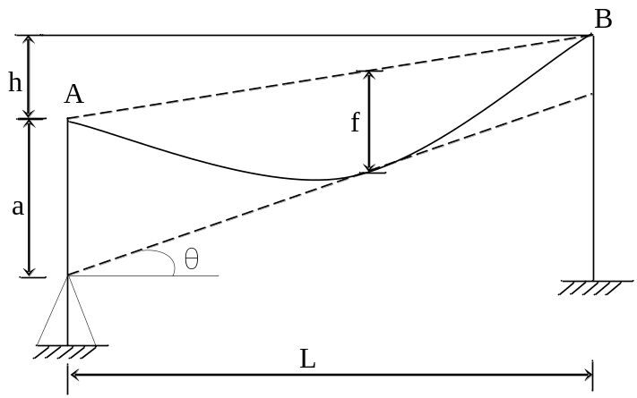
【图6-7】 档端角度法示意图
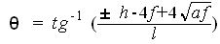
观测驰度公式：
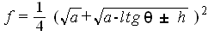
检查驰度公式：

式中：θ——角度观测值，度；正值为仰角，负值为俯角；
a——望远镜中心至近悬挂点间的垂直距离，可直接量得，m；
h——观测档架线悬挂点间高差，m；近悬挂点（即观测端）较低时取“+”，反之取“-”；
f——观测档的架空线弛度，m；
L—观测档档距，m。
档端角度法的适用范围：b≤h_{b}-2且1/4≤a/f≤9/4；或a/f=0.408～1.83。
- 弧垂调整程序和方法为
a) 以各观测档和紧线场温度的平均值为观测温度；
b) 收紧地线，调整距紧线场最远的观测档的弧垂，使其合格或略小于要求弧垂； 放松地线，调整距紧线场次远的观测档的弧垂，使其合格或略大于要求弧垂；再收紧，使较近的观测档合格，依此类推，直至全部观测档调整完毕；
c) 弧垂调整发生困难，各观测档不能统一时，应检查观测数据；发生紊乱时，应放松导线，暂停一段时间后重新调整。
- 驰度观测注意事项：
a）地线弛度观测，应由尽头向操作侧逐个观测档观测，当观测档弛度距离标准弛度100～150mm时应停止牵引，让其在滑车中自由走动，待其稳定后再观测弛度和调整。
b）当观测档弛度接近标准弛度1m左右时，放慢牵引速度，弛度观测人员应随时汇报观测档内弛度的变化情况。
c）当弛度接近标准弛度时，指挥人员应采用慢速、牵—停—稳定—牵—停的紧线方式，使观测档弛度达到或接近标准值。
d）各观测档弛度达到或接近观测弛度，需对地线细调操平时，采用链条葫芦人力调整。调整也应由尽头向操作塔逐段进行。
e）在紧线过程中因气温变化超过±2.5°时，应及时调节各观测档弛度值。
（3）挂线
- 压接完成后，收紧手板葫芦挂线。
- 地线过牵引长度不超过200mm；
- 挂线过牵引时，导（地）线的安全系数不得小于2。平衡挂线牵引量一般应控制在200mm以内。
- 耐张塔平衡挂线及半平衡挂线的作业程序是：
- 横担两侧进行高空临锚；
- 割线、松线落地；
- 压接耐张线夹；
- 连接绝缘子及金具串；
- 平衡挂线或半平衡挂线；
- 安装其它附件。
- 高空临锚应按下列步骤操作：
- 每侧应设1套高空临锚装置，两侧共2套高空临锚装置。
- 高空安装耐张线夹时，在离耐张线夹外3m左右安装地线卡线器。
- 在卡线器的尾端侧地线上套上开口胶管。
- 在横担挂线孔处连接60kN手扳葫芦，葫芦前端与Ф15钢丝绳相连接。
- 两侧同时收紧链条葫芦，使临锚系统逐渐受力；两侧卡线器间的地线呈松弛状态。收紧时应保持操作塔横担平衡受力，可根据收紧过程中导地线是否向操作塔一侧移动，判断操作塔受力是否对称平衡。
- 高空临锚用的链条葫芦，收紧后必须将链尾缠绕在本体上且绑扎牢固，防止滑脱。
8、 割线、松线、压接应按下列步骤操作：
- 高空临锚的两侧卡线器之间的地线松弛后，应在待割线点（放线滑车之间）的两侧线上分别用φ16麻绳绑扎固定，麻绳另一端通过横担上的小滑车拉至地面。
- 割断地线前，在卡线器尾端侧0.5～1.0m处，用麻绳将地线松绑在锚绳上，防止松线时地线出现硬弯。
- 收紧小麻绳，将地线拉至横担上进行切割。
- 松出小麻绳，使两侧地线头缓慢落至地面。
- 为避免地线落地损伤，可视地面情况垫以编织袋布或帆布。
- 按规定进行割线、清洗、压接。
- 利用挂在横担上的小滑车及麻绳卸下放线滑车。

（5）附件安装施工
1、附件安装前，应根据设计图纸规定，在材料站，针对直线塔和耐张塔的金具连接方式进行配套试组装，以检验金具间的连接是否可靠，转动是否灵活，是否有碰阻现象，螺栓长度是否合适等。
2、附件安装前，附件安装人员必须作好下列准备工作：学习设计图纸，了解金具连接要求和螺栓及穿钉的穿向规定。明确附件安装方法、检查安全用具及清理附件安装工具。
3、附件安装中金具串连接螺栓、穿钉穿向见本作业指导书。
4、各种类型的铝质绞线，在与金具的线夹夹紧时，除并沟线夹及使用预绞丝护线条外，安装时均应铝股外缠绕铝包带，且应缠绕紧密、方向与外层铝股的绞制方向一致；所缠铝包带应露出线夹，但不得超过1厘米，且端头应回缠到线夹内压住。
5、防振锤安装应与地面垂直，大头朝向塔身，其安装距离偏差不应大于3厘米。
6、间隔棒的结构面应与导线垂直，各相间隔棒安装位置应相互一致。安装时应测量次档距，杆塔两侧第一个间隔棒的偏差不应大于端次档距的1.5%，其余不应大于次档距的3%。
7、附件安装人员在安装附件之前，对已紧线的导（地）线弛度，应进行目测检查，若发现弛度过大、过小或相间、子导线间高差过大时，应报告施工队长或紧线施工负责人，待调整弛度符合规范要求后再附件安装。
8、导（地）线上的作业人员，在附件安装的全过程中必须注意保护导线并清除线上的悬吊物，如树枝等。附件安装过程中，应防止工器具碰撞复合绝缘子伞裙，严禁踩踏复合绝缘子上、下导线。
示意图如下：
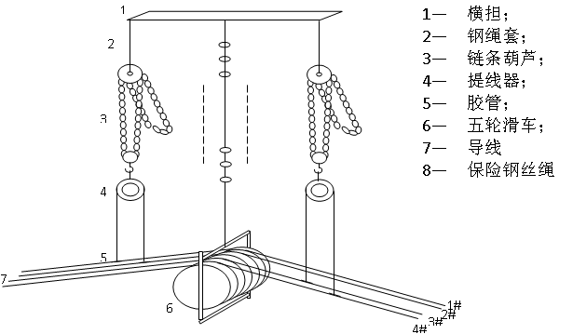
9、安装防振锤应符合下列要求：
- 防振锤夹板中心必须对准画印点或夹在所缠铝包带/预绞丝处，应拧紧夹板固定螺栓，螺栓穿向应正确。
- 调整防振锤，使其与架空线平行且与地面垂直。
- 防振锤安装后必须复查安装距离并作好记录。
- 应检查防振锤锤体和夹板，有无油漆或锌层脱落。如有，应补涂防锈油漆
10、跳线安装
1、现场丈量比拟法确定跳线长度，有三种实施办法：
- 塔上丈量法。即由施工人员在耐张杆塔上用钢卷尺（或测绳）根据跳线弧垂直接量出跳线长度。丈量时由2人操作，1人观测弧垂，1人拉绳。丈量应选择无风的天气，以确保丈量的准确。丈量结果应随时作记录，注意相别。
- 地面模拟丈量法。在材料场安装一付与本工程耐张杆塔横担宽度相同的模拟横担。横担前后挂上钢丝绳以替代绝缘子串及导线。根据耐张串的长度、倾斜角及线路转角度确定跳线挂点位置，在两挂点间丈量跳线长度并作好记录。根据不同耐张杆塔的转角及耐张串倾斜角调整挂点位置，测量各塔号、各相别的跳线长度。
- 高空导线比量法。第一步用钢尺丈量跳线长度；第二步在已丈量的跳线长度基础上加长0.5m裕度进行下料；第三步将跳线一端压接；第四步将一端已压接的跳线送到杆塔上比量，在另一端画印；第五步将跳线拆下松回到地面将另一端切断、压接。本工程推荐此方法。
2、按设计提供的跳线长度安装跳线应符合下列规定：
- 设计提供的跳线长度一般只能作为施工参考，不能作为下料的依据。高空导线比量法的第一步可使用设计数据。
- 根据设计提供的跳线长度，应先进行跳线安装试点，摸索出规律，再全面进行跳线安装。
3、跳线两端压接管施工时必须按下列要求操作：
- 根据确定的跳线长度，减去两端的线夹连接部位长度，即得出跳线的下料长度。
- 用作跳线的导线必须选用未使用过线轴新线。
- 必须将导线拉直后，用钢尺仔细丈量跳线长度，丈量时应有人监护，避免差错。
- 按压接规程要求进行断线、穿管、压接。尽量沿导线原自然弧线方向使跳线压管朝同一方向偏转压接。压管的连接板应清洗，并在接合面上涂一层导电脂，使用前用塑料袋包装。
- 制作好的单根跳线，应在其表面贴上白胶布，注明塔号、相序、线号、长度等字样，防止安装时装错位置。
4、四分裂导线的跳线采用逐根吊装，带绝缘子串时，先吊装绝缘子串，其它步骤如下：
- 跳线组装前在其下方的地面上铺设帆布，防止磨损跳线。
- 在地面的帆布上将已压接好对应编号的跳线展开并复测长度。然后量尺画印。
- 安装过程中始终要注意跳线两端压管的偏转方向，使其与耐张线夹尾部偏转方向一致，同时要保持跳线不受扭力，使其与地面呈自然圆弧。
- 在跳线两端分别绑扎一根φ16棕绳， 在同相耐张串的两边导线端分别挂一只5kN铝滑车，将φ16吊绳穿过其中，人力在地面牵引。
- 当跳线将要离开地面时，再次对跳线进行整形。在起吊过程中，保证跳线受力均匀，不变形。
- 将跳线吊至设计位置后，由高处作业人员进行跳线压管与耐张线夹连接，并安装均压环。安装时，应处理导线与均压环间的间隙。跳线连接的压板接触面必须正确并涂刷电力脂。
- 四根跳线吊装后，利用出线梯安装跳线间隔棒及跳线串。
- 跳线安装后，应先作外观检查，包括跳线端的压板偏转方向，跳线形状等.如有缺陷应及时处理。
- 测量跳线最低点的弧度并检查跳线端至塔身各构件间的距离，现场作好书面记录，以备填写跳线安装记录。
- 跳线安装后应呈自然下垂的圆弧形状，不得有扭曲、硬弯等缺陷。跳线端的压板连接螺栓拧紧应适度，不宜过紧，螺栓的扭矩值应符合该产品说明书所列数值。
12、间隔棒安装
安装间隔棒分为三个程序：
间隔棒安装距离的测量采用测绳直接在导线上丈量的方法。虽然用测绳测量的距离为线长，但在两铁塔间导线悬挂点高差不大时，距离测量精度可以满足规范要求；阻尼间隔棒的结构面应与导线垂直，杆塔两侧第一个间隔棒的安装距离允许偏差 应为端次档距的±1.5%，其余应为次档距的±3%，最大安装误差值不应大于 2m。各相阻尼间隔棒宜处于同一竖直面。当悬挂点高差较大时，为祢补线长与设计给出的次档距数之间的误差，可按下式计算线长增量：
ΔL=(la3×g2)/(24×δ2×(N～1))
其中ΔL为每一次档距的线长增量，la为两端间隔棒之间的档距，N为安装档的间隔棒数量，δ为安装档的导线水平应力。
间隔棒安装位置的画印要求是：
- 对于水平排列的导线，通常是先在中相线上画印，边线比照中线画印。
- 对于垂直排列的导线，先在下相线上画印，然后上、中相线比照下相线画印。
- 比照画印时，地面与高空人员应密切配合，相互对看，以保证三相线的间隔棒同在导线方向的垂直面内。
间隔棒的吊装应按下列步骤操作：
- 在导线上倒挂一只铝轮小滑车，小滑车下方再挂一小滑车。在下面滑车穿过φ16棕绳，棕绳一端绑扎间隔棒，另一端用人拉住。
- 在地面用人力拉棕绳，将间隔棒吊到靠近导线的下方。
- 地面工作人员应站在偏离线下5m以外的位置。
- 如果间隔棒吊装需要越过下方导线时，应采取措施避免与导线相碰。
间隔棒的安装应按下列步骤操作：
- 对准间隔棒画印位置，因具有胶垫,间隔棒不缠铝包带。
- 先在上线安装夹头，按规定穿入夹头螺栓及垫圈，带上螺栓后稍紧。
- 再在下线安装夹头，带上螺帽后稍紧。
- 调整间隔棒方向，使其垂直导线，且六相线的间隔棒应在同一垂直平面内。
- 夹头螺栓应拧紧，并用扭力扳手测量坚固力矩，其值宜在60～100Nm之间。
- 夹头螺栓方向，按统一规定穿向。
- 间隔棒安装后，应检查其与压接管（含补修管）的距离，宜在1m以外。
间隔棒安装后，应作下列相关检查：
- 检查压接管（或补修管）与间隔棒的距离，并作好书面记录。
- 检查压接管外侧有无保护钢套。如有，必须拆除。
- 检查安装档导线上有无其他杂物，如有应清除干净。

- 跨越停电线路、高速公路、县道专项施工措施
- 跨越情况简述：
- 跨越220kV谢东甲乙线、220kV谢元甲乙线：GN2415+1-2416#
- 跨越110kV旗太线、110kV金太线、110kV七桥丙稔线、110kV七桥乙龙线、110kV元星乙龙稔线：2408#-2409#、2416#-GN2416+1、2426#-2430#、2423#-2424#（调整弧垂）
- 跨越广龙高速;2408#-2409#
- 跨越谢常路：2424#-2425#
- 跨越施工保护措施：
1、跨越停电线路：
采用停电线路地线或光缆上包裹加厚型PVC套管保护方式。

PVC管制作：选用加厚型PVC管，用钢锯把加厚型PVC管从中间锯成2片，将加厚型PVC管处清理干净，将2片半圆形加厚型PVC管合在一块能形成整体，方可使用。
PVC锯开之后图
包裹导地线后示意图

图 6-1 PVC管制作示意图

停电接地后，施工人员检查被跨越线路地线/光缆，确定两条地线/光缆是否存在锈蚀现象，做地线受力称重试验。若地线受力良好，在线路两根地线绑好加厚型PVC管，加厚型PVC管约10-20m长，能顺线前后移动，在加厚型PVC管2端上用铁丝绑扎固定，然后在均匀绑扎2道铁丝，以确保加厚型PVC管稳定,并设专人看护。在加厚型PVC管两端各绑上一条尼龙绳，以便于地面工作人员调整加厚型PVC管的位置，防止磨损导地线，或者采用施工人员乘坐飞车安装PVC管；位置调整好后，将绳子末端固定于地面地锚上。若地线受力或锈蚀情况不良好，则采取降低地线至导线横担的方式进行跨越施工。如下图：

新建线路需牵引导线

中空加厚型PVC管
停电线路地线

铁丝绑扎
尼龙绳

角铁桩或地锚

图 6-2 PVC管包裹示意图

停电施工期间，在线行下，必须有专人负责指挥，展放光缆时、迪尼玛、钢丝绳与线下下方地线距离小于8.5米时，通知牵张场停机，然后牵引机慢速牵引至满足8.5米以上距离要求后再通知张力场开机并正常放线，并注意保护展放光缆不受损害。

停电施工完成后，将被跨越停电线路恢复原状，塔上不得有遗留物，地线及光缆未受磨损经运行单位有关人员验收确认被跨越线路在施工过程中未收损伤满足送电条件方可结束工作票通知调度送电。
- 跨越高速公路保护措施
跨越广龙高速采用抱杆织网的保护措施。
N2409接地极导担往下5米安装30m封网横担，N2408接地极导担往下7米安装30m封网辅助横担作为封网横担。采用在N2409、N2408塔的封网横担两端架设三根φ20迪尼玛绳作为承载绳，然后利用飞车在跨越公路区域上方的承载绳上编织两张15米宽、85米长的钢丝绳网，封网绳两端头道采用φ20迪尼玛绳用元宝螺栓卡在承载绳上，两头采用φ8钢丝绳，中间采用φ10迪尼玛绳每按照隔3米编制一道，高速外采用φ10钢丝绳每按照隔5米编制一道的方式进行织网。
展放承载绳前，首先采用无人机带张力由N2409-N2408展放Ф3.5迪尼玛导引绳，施工人员在N2409-N2408收紧导引绳,逐渐放出导引绳，保持张力保证导引绳与广龙高速公路有15米以上的安全距离，待导引绳回正线行后，转入塔下机动绞磨牵引Ф20迪尼玛导引绳。采用Ф3.5迪尼玛导引绳→Ф10迪尼玛导引绳→φ20迪尼玛绳的牵引方式进行展放承载绳，展放过程中使导引绳始终保持与公路15米以上的净空距离。
拆除承载绳时，采用φ20迪尼玛绳承载绳→Ф10导引绳→Ф3.5导引绳→人工走线回收。具体操作为：将锚固的承载绳拆卸后转入N2409塔下的绞磨进行回收，承载绳另一端连接Ф15的导引绳并用绞磨慢档松出，当φ20迪尼玛绳回收剩余5圈左右时另一端连接Ф10迪尼玛绳，Ф10迪尼玛绳回收剩余5圈左右时另一端连接Ф3.5迪尼玛绳，Ф10迪尼玛绳完成回收后, 派出两名施工人员新架设的下相导线坐飞车对Ф3.5迪尼玛绳进行完成回收。回收Ф3.5迪尼玛绳为防止绳索吊落路面，回收前需在公路上方导线每10米悬挂1个滑车，将Ф3.5迪尼玛绳放入滑车内进行逐条回收。
经验算得，采用2.0m×0.6m，埋深2m的地锚。正常放线状态下，封网绳距高速公路路灯16.7m；动态事故情况下，封网绳距高速公路路灯8.0m。满足要求。
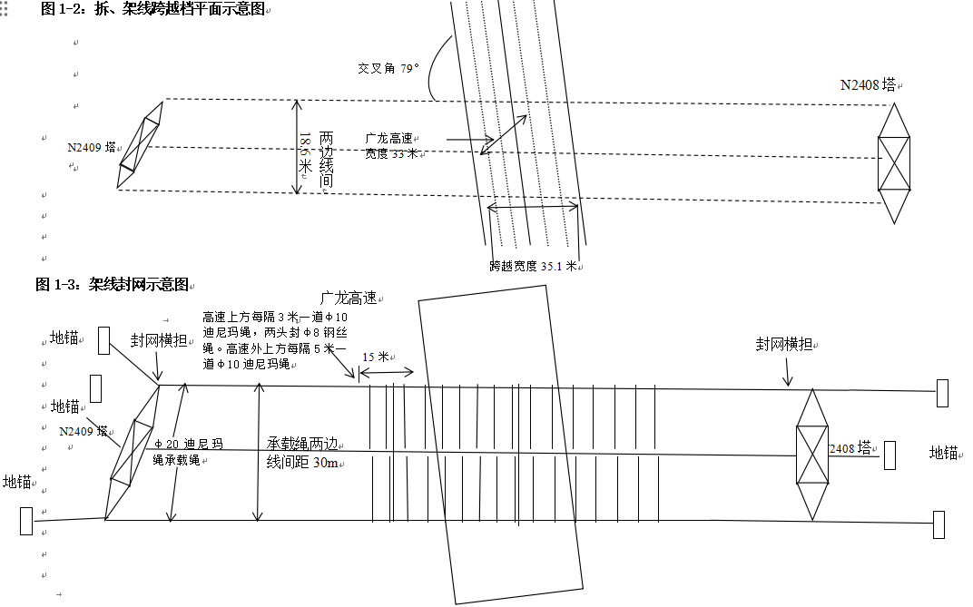
- 跨越县道保护措施
跨越县道谢常路采用搭设跨越架封网的保护措施。共两处钢管架，长56m，宽7m，高13m；钢管架间封网长45m，宽25m，封网绳采用Ф10的尼龙绳。地锚采用1.6m×0.4m，埋深1.8m。
  - 本次跨越采用的主要工器具见下表所示：
序号 | 名 称 | 规 格 | 数量 | 单位 | 备注
1 | 钢管 | Φ48mm×3mm×6m | 1200 | 根 | 备扣
2 | 钢丝绳 | Φ11mm | 800 | 米 | 拉线
3 | 尼龙绳 | Φ10mm | 5000 | 米 | 封网
4 | 地锚 | 7T | 16 | 个 | 拉线
5 | 卸扣 | 5T | 50 | 个
6 | 角铁桩 | L90×1500mm | 15 | 条

为了确保工程施工安全和被跨越线路的正常运行，跨越架的搭设应选择专业搭棚施工队进行。
搭设跨越架前用经纬仪测出两边导线在公路的投影线，保证跨越架的中心在线路中心线上，跨越架长度应超出两边线各2.0米，且架顶两侧应设外伸羊角。跨越架搭设处靠地面高程与路面相平，跨越架采用迪尼玛网封顶，绳网弛度不超过1.5米，保证封顶网至公路路面间的垂直距离不小于8米，跨越架搭设整体高度13米。搭设时注意架体搭设在公路边沿外2.5米处的旱地上（与公路相平）。
- 跨越架搭设完成后应在跨越架外侧按要求设置拉线，拉线采用φ11钢丝绳。跨越架拉线锚桩设置于公路下钢管架外的旱地上（拉线对地夹角应小于45°）。
- 排架够高后，须在主排顶上设外延2米的羊角。同时，在最顶的水平钢管须设两条，将主杆夹住绑扎。
- 两边排架搭设施工完成，并经验收合格后，从一边跨越架至另一边跨越架，跨过两边跨越架展放好一条φ10mm尼龙绳，然后利用此尼龙绳作为来回绳，来回带φ10mm尼龙绳跨过公路进行编织封顶网。φ10mm尼龙绳的间距为0.5米，尼龙绳必须拉紧，弛度控制在1.5米以内，端部用短麻绳扎死，以防迪尼玛来回窜动。
- 封网过程中，需先将端部用短麻绳绑扎牢固后，再进行下一段的封网，同时需增加一人随时收紧尾绳，作为后备保护措施，防止封网时绳索松脱坠落。
- 尼龙绳网封好后，将跨越架两边的拉线全部调整好，使其拉力均匀。
- 钢管跨越架宜用外径48mm～51mm的钢管，立杆和大横杆应错开搭接，搭接长度不得小于0.5m。
- 钢管跨越架所使用的钢管，如有弯曲严重、磕瘪变形、表面有严重腐蚀、裂纹或脱焊等任一情况的不得使用。
- 钢管立杆底部应设置金属底座或垫木，并设置扫地杆。
- 跨越架两端及每隔6～7根立杆应设置剪刀撑、支杆或拉线。拉线的挂点或支杆或剪刀撑的绑点应设在立杆与横杆的交接处，且与地面的夹角不得大于60º。支杆埋入地下的深度不得小于0.3m。
- 钢管跨越架的立杆、纵向水平杆、横向水平杆及排间距的要求：对于立杆，不得大于2.0m；对于大横杆，不得大于1.2m；对小横杆，水平不得大于4.0m，垂直不得大于2.4m。

立杆、大横杆及小横杆的间距（m）
跨越架类别 | 立杆 | 大横杆 | 小横杆
钢管 | 2.0 | 1.2 | 水平 | 垂直
钢管 | 2.0 | 1.2 | 4.0 | 2.4

大于８米
拉线
路
面
旱地
旱地
13米
7米
7米
22米

正面简图

2.5米+22米+2.5米
7米
7米

拉线
谢常路
拉线

平面图

外伸羊角
外伸羊角

侧面简图
- 应急预案

1.1.总则
当发生人身、电网、设备事故时，现场负责人应立刻停止现场施工作业，组织现场作业人员有序安全撤出施工作业现场，并立刻将事故信息上报上级部门和建设单位。应急预案对于如何在事故现场组织开展应急救援具有重要意义，能使应急行动迅速有效地进行。
为了应对工程发生事故，应建立事故应急预案，发生事故后，可马上启动应急部署，及时处理事故，防止事故损失扩大。应急预案应包括、但不限于以下内容：

应急预案的文件结构应急预案要形成完整的文件体系。通常完成的企业级应急预案由总预案、程序文件、指导说明书和应急行动记录四部分构成。

应急预案主要内容：①总则；②组织指挥体系及职责；③预警和预防机制；④应急响应；⑤后期处置；⑥保障措施。

施工单位要建立起范围事故应急管理机构，并制定应急部署表，明确分工，一旦发生事故立即启动，负责处理应急事件。

与超高压输电公司运行部门建立有效的联系机制，一旦发生供电事故，各方快速反应，及时进行应急抢修。

1.2.应急抢险组织机构及职责

马耀明
工程部

项目经理：许联军
应急组长

项目副经理：伦国颖
应急副组长

刘志昊
项目总工

邓国贵
二队

刘远标
一队

贾红伟
材料站

现场应急小队

庄兴创
安监部

陈志新

质检部

赖胜恩
综合部

小组成员

应急联系人单位及电话
序号 | 姓名 | 职务 | 联系电话
 | 许联军 | 项目经理 | 13503031516
 | 伦国颖 | 项目副经理 | 13710844854
 | 刘志昊 | 项目总工 | 1813228414
 | 陈志新 | 质检部部长 | 13710961925
 | 马耀明 | 工程部部长 | 13503059315
 | 庄兴创 | 安监部部长 | 13710961925
 | 贾红伟 | 机械设备管理员 | 13822184167
 | 刘兴 | 现场负责人 | 14745479281

1.3.应急响应

当发生事故时立即启动应急预案；

发生事故后，应立即向施工现场领导汇报事故情况，并立即开展自救；

项目部在启动应急预案后，立即组织一切力量抢救伤员，并根据事故发生的大小报警或寻求其他社会力量帮助，最大限度地减少人员伤害和设备财产损失；

在应急领导小组的组织下工作，做好应急救援人员的安全防范工作，确保应急救援人员的安全；

事故发生后应组织对机械设备进行全面的检查，防止事故继续扩大；

事故发生后项目部应派出专人对伤员家属进行善后处理工作，做好员工的思想工作；

1.4.突发人身伤害事件应急措施

创伤急救主要是针对施工生产中的交通运输、材料加工、施工操作中发生的事故进行急救，主要有：车祸、夹伤、轧伤、撞伤、物体打击、高空坠落等事故造成的重度伤害。

创伤急救原则上是先抢救，后固定，再搬运，并注意采取措施防止伤情加重或污染。需要送医院救治的，立即采取保护好伤员措施后送医院救治。抢救前先使伤员安静躺平，判断全身情况和受伤程度，如有无出血、骨折和休克等。

外部出血立即采取止血措施，防止过多而休克，但严禁采用电线、铁丝、细绳等作止血带用。伤口渗血时用较伤口大的消毒棉纱（数层）覆盖伤口。然后进行包扎。若扎后仍有较多的渗血，可以再加绷带适当加压止血。伤口出血呈喷射状或鲜红血液涌出时，立即用清洁手指压迫出血点上方（近心端），使血流中断，并将出血肢体抬高或举高，以减少出血量。

骨折：伤员骨折可以采用夹板或木棍、竹竿等将断骨上、下两个关节固定，也可以利用伤员身体进行固定，避免骨折部位移动以减少疼痛，防止伤势恶化。

开放性骨折伴有大出血者，先止血，后固定，并用干净的布片覆盖伤口，然后迅速送邻近医院救治，切勿将外露的断骨推向伤口处。

颈椎损伤时，使伤员平卧后用沙袋（或其他代替物）放置头部两侧，使颈部固定不动。

腰椎骨折时，将伤员平卧在平硬木板上并腰椎躯干及二侧下肢一同进行固定，预防瘫痪。

颅脑外伤：应使伤员采取平卧位，保持气道通畅，若有呕吐，应扶好头部和身体，使头部和身体同时侧转，防止呕吐物造成窒息。耳鼻有液体流出时，不要用棉花堵塞，只可轻轻拭去，以利降低颅内压力。也不可用力擤鼻以排除鼻内液体，或将液体再吸入鼻内。

外观无伤，但呈休克状态，神志不清，或昏迷者，要怀疑胸腹部内脏或脑部受伤的可能性。脑颅外伤时使伤员采取平卧位，保持气道通畅，若有呕吐，扶好头部和身体，使头部和身体同时侧转，防止呕吐物造成窒息。禁止给予伤员饮食，并尽快送医院治疗；受伤者处观无出血，但常表现面色苍白、脉搏细弱、气促、冷汗淋漓、四肢冰冷、烦躁不安甚至神智不清等状态，这时，应急救护人员将伤员迅速躺平，抬高下肢，保持温暖，速送医院救治，如果时间过长，可以给伤员少量糖、盐水。

为防止伤口感染，用清洁布片覆盖。救护人员不得用手直接接触伤口，更不得在伤口内堵塞东西或随便用药。

搬运时使伤员平躺在担架上，腰部束在担架上，防止跌下。平地搬运时伤员头部在后，上楼、下楼、下坡时头部在上，搬运中严密观察伤员，防止伤情突变。

1.5.人员触电应急预案

发生人员触电时，救护人员设法迅速切断电源，如不能及时切断电源，可使用绝缘工具、干燥的木棒、木板、绳索等不导电的东西解脱触电者；也可以抓住触电者干燥而不贴身的衣服将其拖开，切记要避免碰到金属物体的触电者的裸露身躯；也可以戴绝缘手套或将手用干燥衣物等包起绝缘后解脱触电者；

触电者脱离电源后，如果神智清醒，使其就地平躺，严密观察，暂时不要站立和走动；如果神智不清，就地仰面躺平，而且确保气道通畅，并用5秒的时间呼叫伤员或轻拍其肩部，以判定伤员是否丧失意志。禁止摇动伤员的头部呼叫伤员。

触电急救必须分秒必争，立即就地迅速用心肺复苏法进行抢救，并坚持不断地进行，同时及早与医疗部门联系，争取医务人员接替救治。在医务人员未接替救治前，不应放弃现场抢救，更不能只根据没有呼吸或脉搏擅自判定伤员死亡，放弃抢救。只有医生有权做出伤员死亡的诊断。

高处作业意外事件，如高处有人触电，应及早使触电者脱离电源，在杆上或高处开始进行抢救。救护人员登高时应随身携带必要的工具和绝缘工具以及牢固的绳索等，并紧急呼救，救护人员应在确认触电者已与电源隔离，且救护人员本身所涉环境安全距离内无危险电源时，方能接触伤员进行抢救，并应注意防止发生高空坠落的可能性。

现场伤员处理措施
受伤情况 | 处理措施 | 图示
肘部骨折 | 肘部弯曲，用狭长吊带支持。上臂与胸部捆在一起，阻止上臂摆动。检查脉搏，确保血液循环。 | 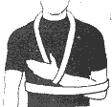
上臂骨折 | 从肩到肘用加垫的夹板固定。腕部用窄带吊于颈部。 | 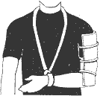
肩胛骨骨折 | 用吊带支撑受伤部位重量，用绷带将臂部与胸部固定。 | 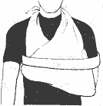
髋部或大腿骨折 | 将一块夹板放于腿部内侧，另一块更长的夹板放于伤肢外侧，由胯部至足踝部，用绷绳捆扎固定。 | 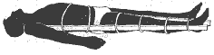
膝部骨折 | 如果伤腿僵直，将夹板置于腿后。膝部加垫，如果有条件，用冰块冷敷膝部。 | 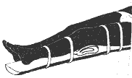
膝部骨折 | 如果伤腿弯曲，不要强行拉直；可将双腿并拢，腿之间加垫，绷带扎牢。 | 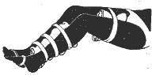
小腿骨折 | 从膝上部开始固定夹板。或者在双腿间加垫、捆绑。 | 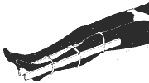

突发设备损坏事故应急措施

发生由于施工不当导致的电网跳闸、设备损坏事故后，施工现场应全部停止作业，作业人员应做好自身保护措施，正确选择撤离地点撤离现场，防止设备伤害事故的再发生，停运设备损坏应做好设备保护措施，避免再影响其它运行设备，并按应急程序上报相关部门，服从应急处置组的指挥。

1.6.防抗雷雨大风应急预案

加强与气象部门的联系，随时掌握天气变化的情况，及时向施工现场发布雷暴阵雨天气消息。

做好放雷电的安全措施，以免出现火灾、设备损坏和人员伤亡。

做好防雷电的监督、检查和指导工作；随时注意各施工地的施工情况，遇异常情况及时向现场指挥中心汇报。

做好现场交通等设备的准备和记录总结。

1.7.防污染应急预案

施工废料除综合利用外，送场外垃圾填埋场处置。

破损土工织物、塑料薄膜等有专人收集，由物资回收部门收购，统一按环保要求进行处理。

废弃的泥浆、水泥浆的集中存放在储存池里，用运输车辆运输至弃土场进行硬化处理后丢弃。

在施工现场设置垃圾存放桶，将所有废弃物丢弃至垃圾桶内，不得随意将废弃物丢入河中。

当施工现场发生一般的环境污染，工程项目部防污染领导小组组织相关人员及时处理，终止施工，并制定相应的处理方案及采用有效的措施，确保能达标时方可继续施工。

当施工现场发生较为重大的环境污染，工程项目部防污染领导小组及时组织相关人员进行抢险，同时采取有效措施，切断污染源，及时制止污染后续发生，并及时上报所属施工公司及环保行政部门。

及时向公司及建设单位报告环境污染情况，并委环保部门处理及检测，切实做好施工作业邻近水域环境保护工作。

1.8.参加单位联系人
序号 | 单位 | 姓名 | 职务 | 联系电话
1 | 超高压广州局 | 梁伟昕 | 输电所站长 | 13710080709
2 | 超高压广州局 | 黎宏山 | 输电班长 | 13711398618
3 | 建设单位：东莞供电局有限公司 | 李浩 | 业主项目经理 | 13925885690
4 | 建设单位：东莞供电局有限公司 | 柏东辉 | 业主项目副经理、技术工程师 | 18825701021
5 | 建设单位：东莞供电局有限公司 | 廖炳森 | 业主安全工程师 | 13669801729
6 | 设计单位：中国能源建设集团广东省电力设计研究院有限公司 | 陈云云 | 项目设总 | 18028886365
11 | 设计单位：中国能源建设集团广东省电力设计研究院有限公司 | 吴家栋 | 电气主设 | 13273055025
12 | 设计单位：中国能源建设集团广东省电力设计研究院有限公司 | 庄志翔 | 结构主设 | 13632125314
13 | 监理单位：广东创成建设监理咨询有限公司 | 曾庆安 | 项目总监 | 13926438736
14 | 监理单位：广东创成建设监理咨询有限公司 | 李凤龙 | 总监代表 | 13827233707
15 | 施工单位：广东电网能源发展有限公司 | 伦国颖 | 项目负责 | 13710844854
16 | 施工单位：广东电网能源发展有限公司 | 刘志昊 | 技术负责 | 18813228414
17 | 施工单位：广东电网能源发展有限公司 | 陈志新 | 现场负责人 | 13503028342
18 | 施工单位：广东电网能源发展有限公司 | 庄兴创 | 安监部部长 | 18819289878

